

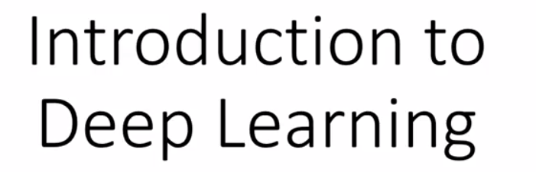

Qué se verá en la Especializaciòn

1. Redes Neuronales y Deep Learning, los fundamentos.

Como entranarlos con datos. Construir una red neuronal para distinguir gatos.

2. Como hacer que la red neuronal funcione corrrectamente: tuneado de hyperparametro, regularizacion y optimizacion.

3. Como estructurar un proyectode maching learning. Pr ejemplo, la manera de dividir los datos para testeo, cross validacion y entrenamiento ha cambiado en la era del Deep Learning.

4. Hablar acerca de CNN (Redes Neuronales Convolucionales). Generalemtne aplicando a imagenes.

5. NLP (Natural Language Processing): Construir modelos secuenciales. Usando RNN (Recurrent Neural Networks) o LSTM(Long Short Term Memory).

Que es una red neuronal

Prediccion Precio de casa

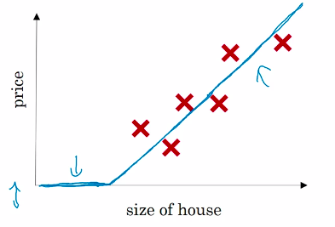

Los datos parecen ajustarse con un ajuste lineal. Dado que los precios no pueden ser negativos podemos agreegar una seccion donde el ajuste seria cero.

A esta funcion que predice los precios se la puede pensar como una red neuronal simple.

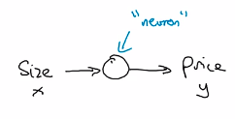

Este tipo de funciones que es cero y luego lineal es llamada RELU ( Rectified Linear Unit).

Una red neuronal mas compleja se podria armar uniendo “neuronas” simples como la recien creada.

En lugar de crear una red neuronal que predice el precio de una casa en base al tamaño, tambien lo hace en funcion de otras caracteristicas (features) como el numero de habitaciones. Tambien el tamaño de la familia, 4 integrantes, 5 integrantes etc.

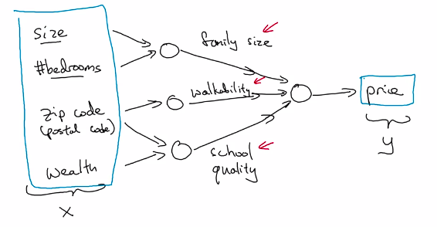

Lo bueno es que en un modelo de redes neuronales, no necesitamos conocer los intermedios, sino que basta con determinar x e y.

En la realidad la red neuronal se implementa de la siguiente manera:

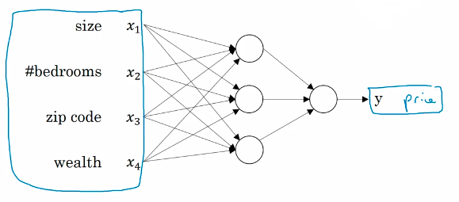

donde las unidades ocultas se conectan con todas las unidades precedentes.

Aprendizaje Supervisado con Redes Neuronales

Ejemplos de Aprendizaje supervisado se muestran en la tabla siguiente:

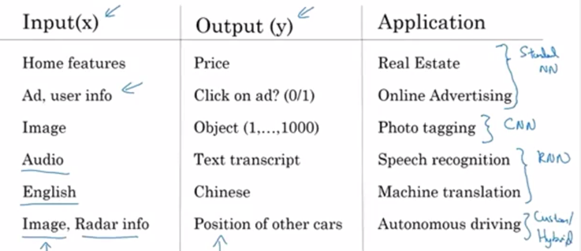

donde cada aplicación en particular requiere una red neuronal especifica ya sea CNN,RNN. hibridas, etc.

Un diagrama de estas redes neuronales podria ser el siguiente

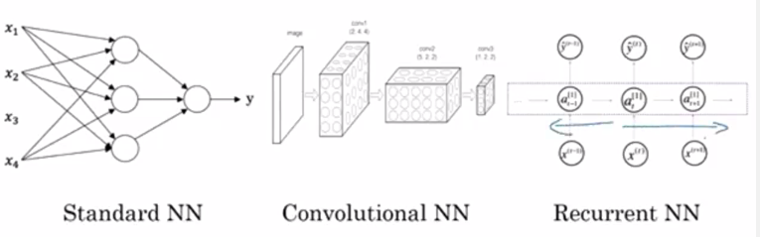

Aplicaciones de Machine Learning sobre datos estructurados o no estructurados

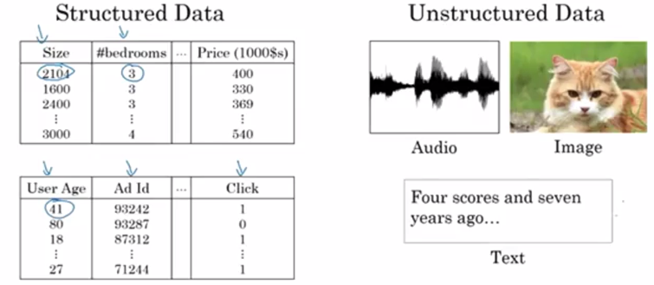

Por que esta despegando Deep Learning??

La cantidad de informacion disponible ha aumentado considerablemente. Los algoritmos tradicionales de aprendizaje no mejoran su rendimiento dada la mejora de datos, cosa que las redes neuronales si lo hacen.

Para obtener un rendimiento alto habria que tener una red neuranal grande, con muchas unidades ocultas y mucha informacion.

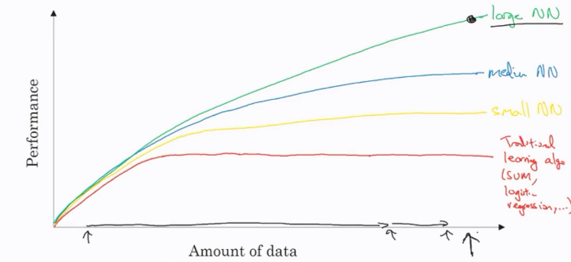

Fundamentos de la programacion de redes neuronales

Clasificacion binaria

Un ejemplo seria determinar si, dada una foto, la misma pertenece a un gato o no.

Una foto color se puede representar como tres matrices RGB de, por ejemplo, 64x64. El vector de entrada (input feature) X tendra como longitud 64x64x3 = 12288. La idea del algoritmo de clasificacion binaria es dado este vector determinar Y, si es gato (1) o no (0) .

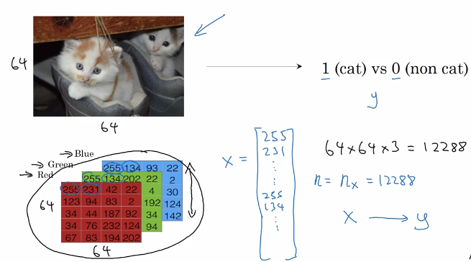

Notacion

ejemplo de entrenamiento representado por el par (x,y). En total se tendran m, conocido como el conjunto de ejemplos de entrenamiento (training set).

La matriz X consiste en poner en columnas los distintos ejemplos de entrenamiento.

Con las salidas Y se procede de la misma manera.

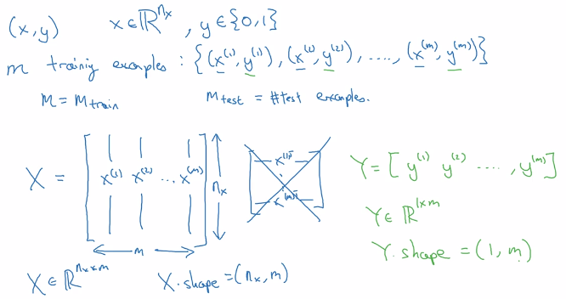

Regresion logisitica

La idea es determinar w y b. como z puede tomar cualquier valor real, se le aplica la funcion sigmoide para que tome valores entre 0 y 1, correspondientes a una probabilidad.

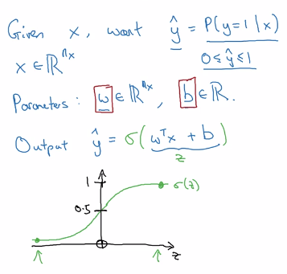

Casos extremos

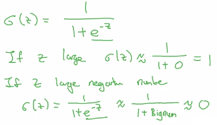

La notacion del curso de Maching Learning de Andrew Ng no se utilizara.

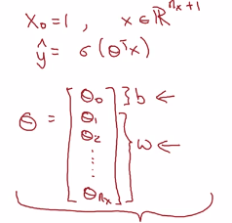

Funcion de coste de la regresion logistica

para entrenar los paramatros w y b se necesita una funcion de coste.

La funcion de perdida (Loss) esta asociada a un ejemplo unicamente. Puede definirse como el error cuadrado pero no es convexa. Por eso se define de otra manera.

La funcion de coste se aplica sobre todo el conjuto de entrenamiento, minimizando la funcion para cada uno de estos puntos. Los valores w y b que minimizan la funcion seran los de interes.

A continuacion se vera a la regresion logistica como una red neuronal muy pequeña.

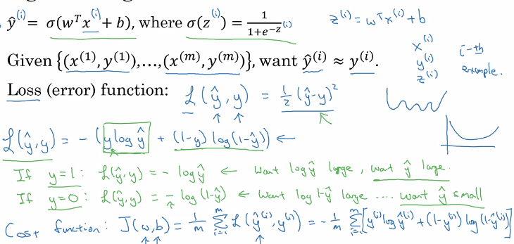

Gradiente descendente

como se minimiza J(w,b)?

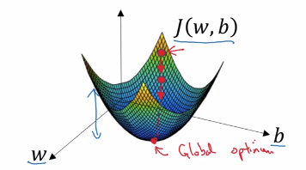

Pensando el problema para un b fijo,

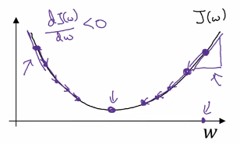

el algoritmo consiste en repetir la ecuacion hasta que w o b no varien drasticamente.

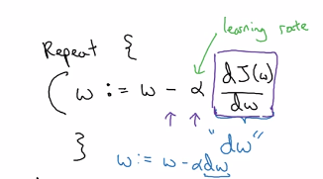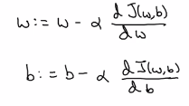

Grafico computacional

simplemente para tener una idea de back y forward propagation, veamos con un ejemplo como una funcion de varias variables puede ser evaluada hacia adelante “forward” mientras que para derivarla habria que hacerlo hacia atras “backward”.

En un ejemplo la funcion J depende de tres variables a,b y c. Las flechas azules representan la propagacion hacia adelante para evaluar la funcion (calculo de w y b), mientras que las rojas represnetan las derivadas (gradient descent).

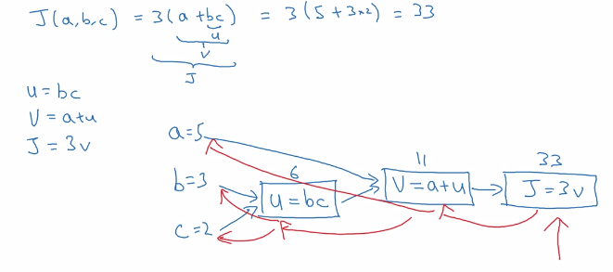

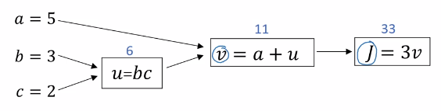

Derivadas en un grafico computacional

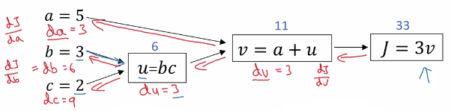

Gradiente descendente en regresion logistica

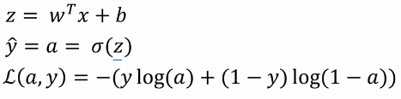

Considerando dos inputs, x1,x2, para calcular w1,w2 y b primero habria que calcular dz y luego multiplicar por su correspondiente input.

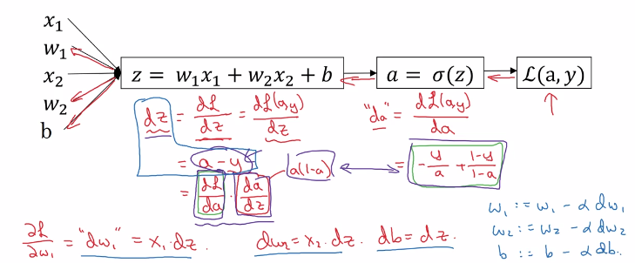

Gradiente descendente en m ejemplos

En lugar de hacer lo anterior sobre la funcion de perdida, debemos hacerlo sobre la funcion de coste.

Pero las derivadas toman una forma simple como el promedio sobre todos los ejemplos.

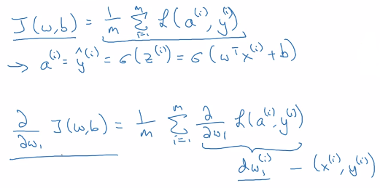

El algoritmo se puede escribir de la siguiente manera

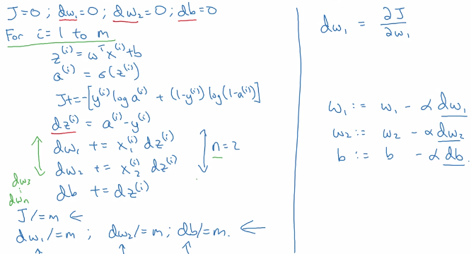

reprensentando un unico paso. Esto se repetira hasta que tanto w como b converjan a un valor constante.

En este algoritmo tenemos dos for loops. Para que sea mas eficiente se deberia vectorizar.

Vectorizacion

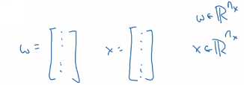

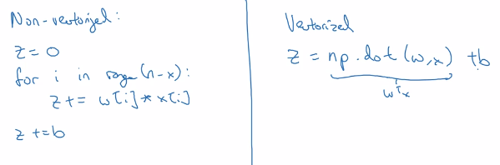

Un ejemplo hecho por Andrew Ng demuestra la diferencia entre vectorizar o no el algoritmo.

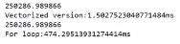

Vectorized logistic regresion’s gradient descent

Todavia se necesitaria un for-loop sobre el numero de iteraciones que se quieren para minimizar la funcion de coste.

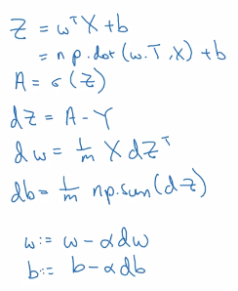

Broadcasting en Python

Es una tecnica de Python para hacer el codigo funciionar mas rapido.

A modo de ejemplo se quiere pasar la matriz a una matriz de porcentajes. Para ello primero conviene sumar sobre cada columna los valores y dividir ese valor total sobre cada elemento de la matriz (y multiplicar por 100).

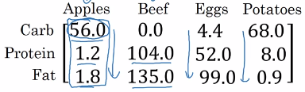

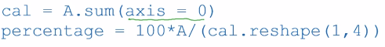

donde axis=0 indica sumar las por columna.

En percentage se dividio A que tiene dimension 3x4 por cal que tiene dimension 1x4.

Python/ Numpy vectors

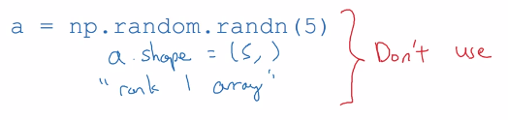

No son recomendables los arrays de rank 1 porque, por ejemplo, al usar np.dot() el comportamiento no es el esperado.

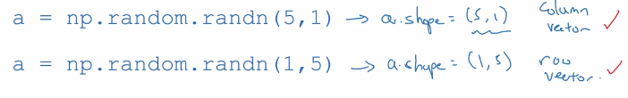

Representacion de Redes Neuronales

Una red neuronal con una capa oculta.

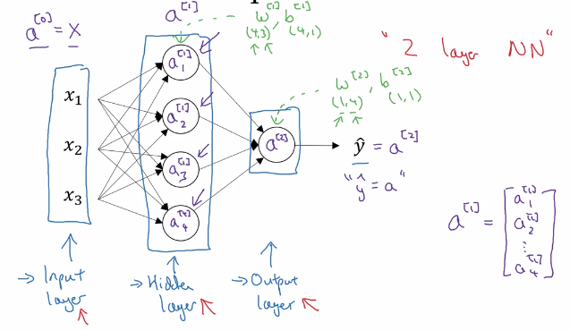

Como se computan las salidas?

Un nodo en una red neuronal consiste en dos pasos de una regresion logistica.

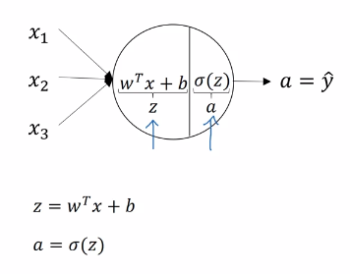

Una red neuronal hace esto mismo pero mas veces. Esto es

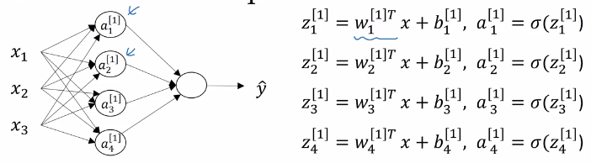

donde la notacion viene dada por

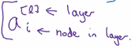

Veamos como hacer para vectorizar estas ecuaciones

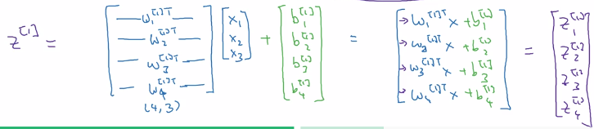

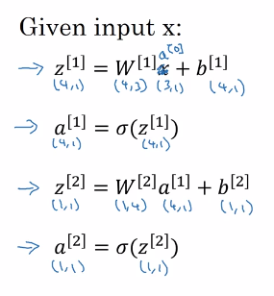

Veamos ahora como predecir la salida de una red neuronal pero dadas varias entradas, no solo un ejemplo.

Introduciendo un poco de notacion

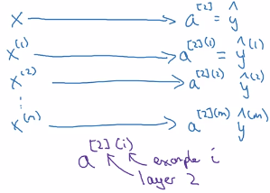

Loopeando sobre todos los ejemplos

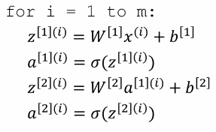

Lo que queremos hacer ahora es vectorizarlo.

Escribiendo las entradas en columnas

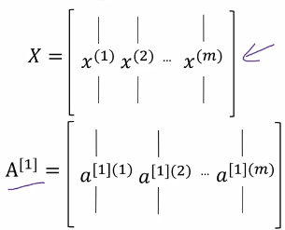

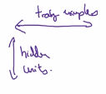

La vectorizacion resulta (Forward propagation)

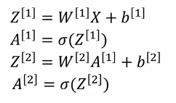

Explicacion de la implementacion vectorizada

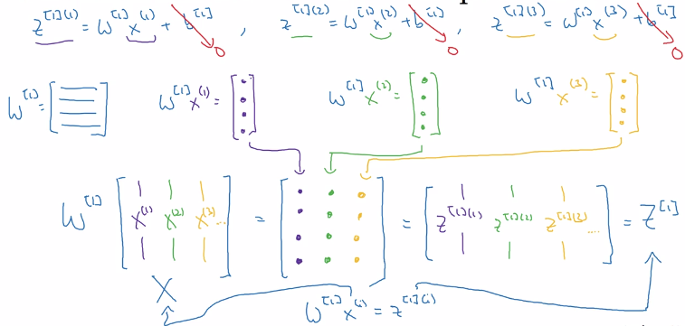

La funcion sigmoidea no es la mejor eleccion en redes neuronales. Estudiemos otras funciones de activacion mas utiles.

Funciones de activacion

Reemplacemos la funcion sigmoidea por una funcion de activacion general g().

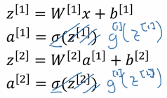

En general la tangente hiperbolica funcionara mejor.

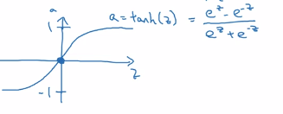

Pero se pueden utilizar distintas funciones de activacion en distintas capas. Es conveniente utilizar en la salida la funcion sigmoidea para clasificacion binaria, ya que entrega valores entre 0 y 1. Pero en las capas ocultas conviene utilizar la tangente hiperbolica.

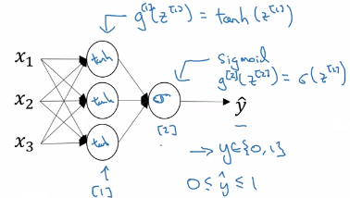

Ventajas y desventajas de las funciones de activacion

En resumen,

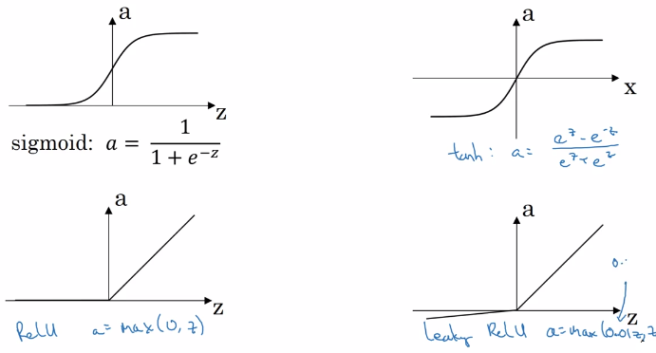

Derivadas de las funciones de activacion

Para el backpropagation necesitamos conocer las derivadas de las funcioens de activacion.

* Funcion de activacion sigmoidea

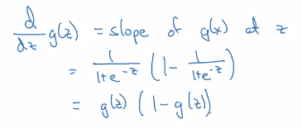

* Funcion de actiacion tangente hiperbolica

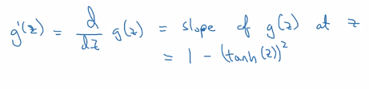

* RELU

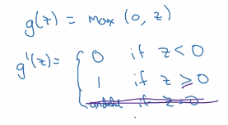

* Leaky RELU

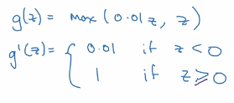

Gradiente descendente para redes neuronales

Consideremos primero una capa oculta nomas.

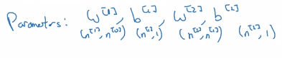 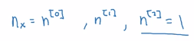

Previamnete habiamos visto como calcular las predicciones y hat, ahora las derivadas de la funcion de coste.

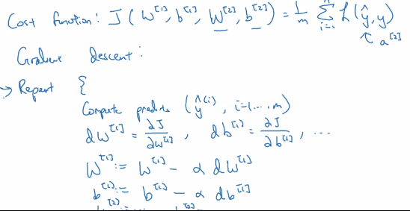

Formulas para calcular derivadas (Backward propagation)

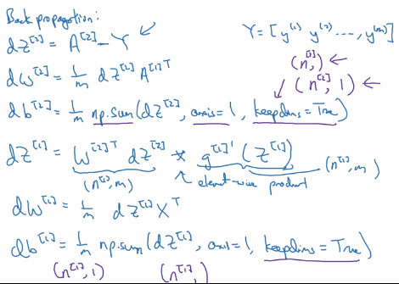

Intuicion de la backward propagaacion

* Regresion logistica

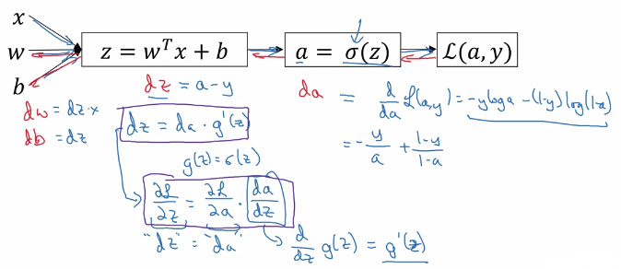

* Gradiente en red neuronal

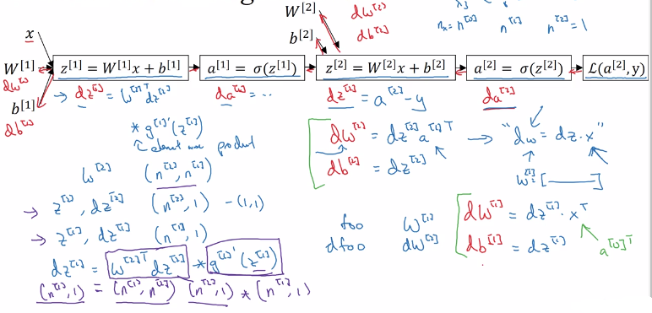

De manera mas prolija, las 6 ecuaciones de interes para el backpropagation

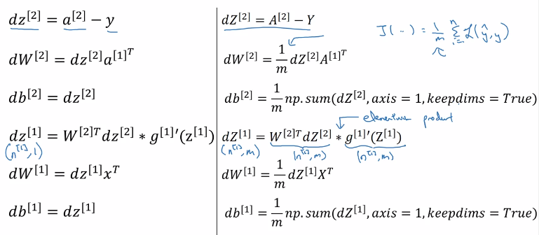

Inicializaacion parametros

* En regresion logistica se puede inicializar los parametros con valor cero.
* Pero la red neuronal hay que inicializarla aleatoriamente. Aplicar gradiente descendente a una red inicializada con ceros, no funcionará.

Inicializacion aleatoria

El factor 0.01 en w es para que se inicialicen con valores pequeños. Si tomasen valores grandes la funcion de activacion saturaria.

Por otrra parte a los parametros b no les afecta inicializarlos con valores nulos.

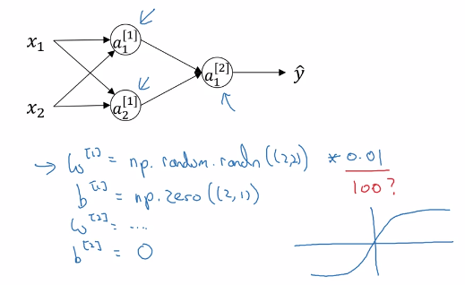

Cuando se entrene alguan red neuronal mas profunda seria mas razonable usar otro valor que no fuera 0.01, pero se vera mas adelante.

Redes neuronales profundas de L-capas

Ejemplos de redes neuronales.

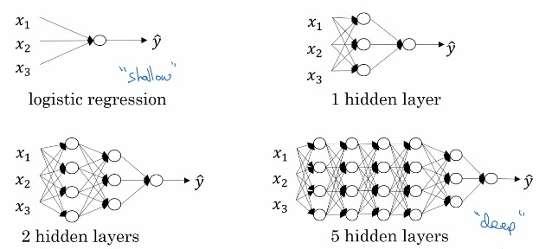

Veamos la notacion a utilizar

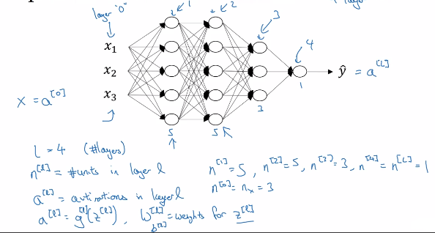

Forward and Backward propagation in deep neural networks

* Forward propagation

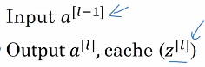

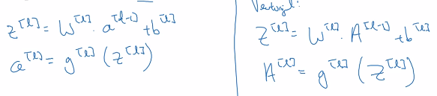

Estas dos ecuaciones se encuentran en un for-loop, el cual no pareceria que se puede vectorizar.

* Background propagation

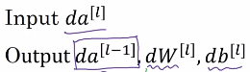

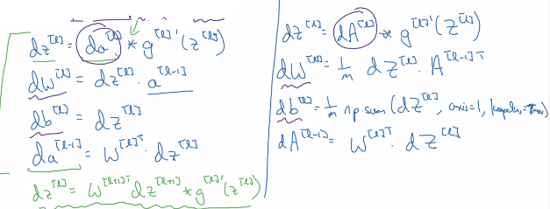

Resumen

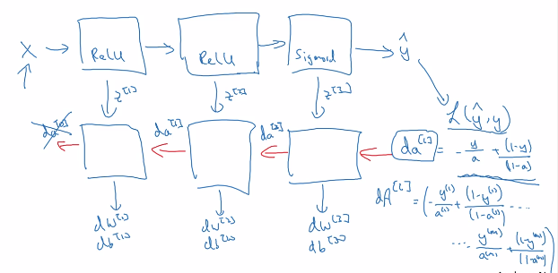

Metodo de debugueo: dimensiones de las matrices

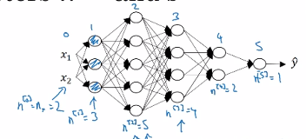

Los parametros w para un ejemplo:

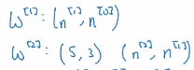

De manera general..

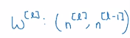

Para b

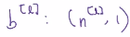

Para backpropagation dw y db tienen la misma dimension que W y b respectivamente.

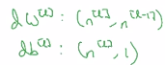

Otras cantidades de interes: z = g(a), y a tienen la misma dimension,

Considerando los m ejemplos a entrenar

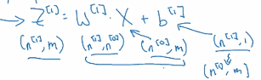

En python b podria seguir siendo de la misma dimension, pero por Broadcasting es redimensionada al tamaño correcto.

¿Por que las redes neuronales profundas generalemente funcionan mejor que las que no lo son?

Como ejemplo en la identificacion de una cara. Se podria pensar a la primera capa de la red neuronal como la encargada de identificar bordes. A la siguiente para identificar ojos, o narices mediante el encajado de bordes. Mediante el rejunte de ojos, narices la red puede detectar caras.

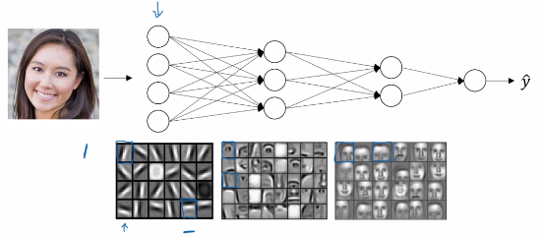

Para un audio, a bajo nivel la red neuronal podria detectar los cambios de sonido, luego unidades basicas de sonido, como fonemas, luego poder reconocer palabras, para luego reconocer oraciones o frases.



¿Qué son los hiperparámetros?

Dados los parámetros de una red neuronal,

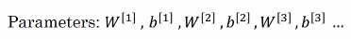

los hiperparámetros son aquellos que controlan y determinar el valor de los parámetros.

Ellos son:

* Learning rato alfa
* num de iteraciones
* numero de capas ocultas L
* numero de unidades ocultas n^[1],n^[2],..
* eleccion de funciones de activacion
* etc

Deep Learning is un proceso empirico. El valor de los hiperparametros se calcula mediante la experimentacion.

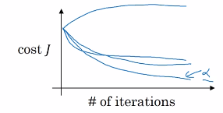

Resumen

Forward y Backward propagation

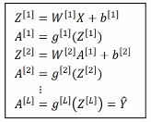 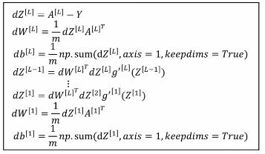

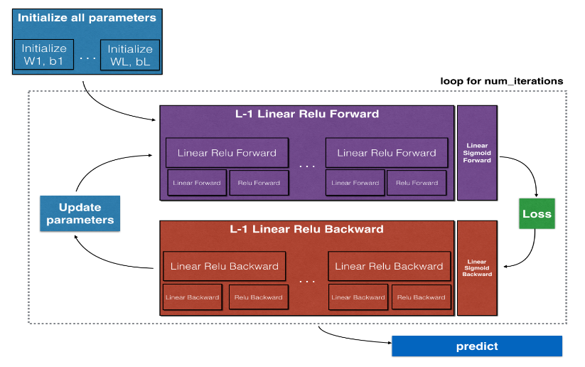

Course number 2 : Improving Deep Neural Networks: Hyperparameter tuning, Regularization and Optimization

Practical Aspects of Deep Learning

Train/dev/tests sets

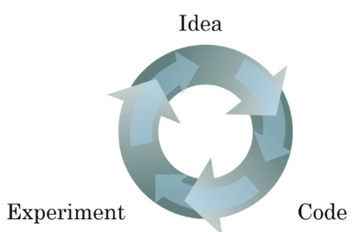

Generalmente estaba aceptado que los conjuntos de datos se separen de la siguiente forma 70/30% o 60/20/20. Aunque con el Big Data, del orden de 1M de ejemplos, se suelen modificar hasta del orden de 95.5/0.25/0.25 por ejemplo.

Mismatched train/test distribution

Generalmente se requiere que los conjuntos de datos tengan la misma distribucion de probabilidad.

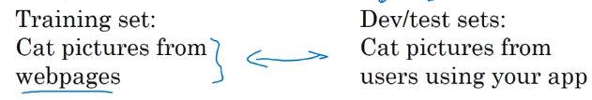

Bias/Variance

Ejemplo donde se tienen dos features.

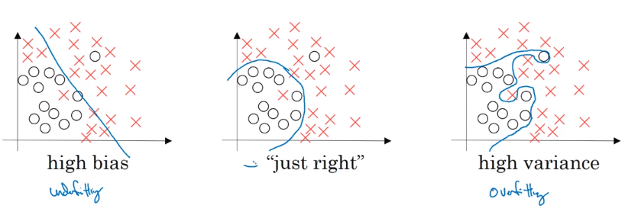

En el caso de haber mas de una hay diferentes metricas que se pueden utilizar.

Como ejemplo de clasificacion de gatitos, una manera de determinar si se comete algun sesgo o varianza es mirando los errores en el train y dev set.

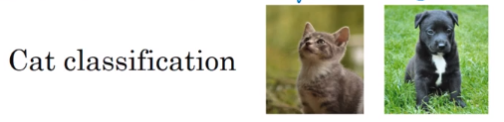

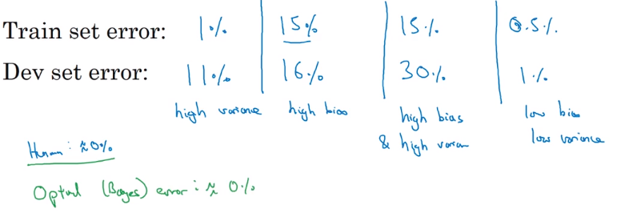

Estas medidas suponen tanto que, como se dijo antes, las distribuciones de los datos provienen de la misma distribucion de probabilidad, como que las imagenes no son borrosas para que se considere el error humano como 0%. La falla del primer caso se vera mas adelante. En el caso de tener imagenes borrosas por jemplo, puede provocar que por ejemplo el segundo caso de errores de 15% y 16% en el train y dev set error respectivamente, sean considerados relativamente aceptables.

El tercer caso de alto sesgo y varianza parece ser contradictorio. Veamos un ejemplo:

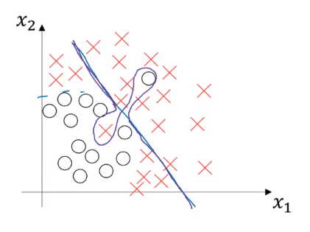

Receta básica para eliminar sesgo y varianza en Machine Learning

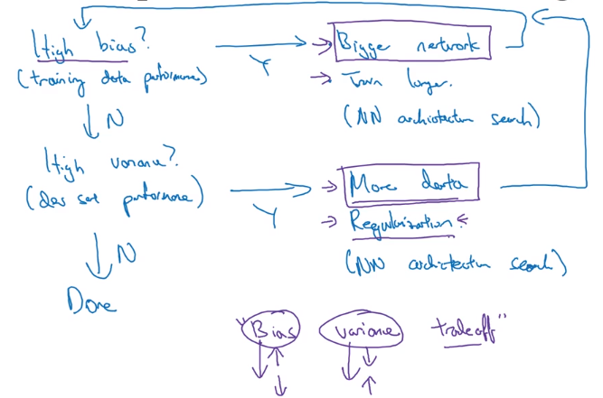

Primero podriamos ver si el algorimo tiene un sesgo alto sobre el training set. En caso afirmativo se podria agrandar la red neuronal con mas unidades ocultas, entrenarlo mas tiempo, ya sea correindo gradiente descendente un mayor tiempo o (a veces funciona a veces no) tratar de encontrar una mejor arquitectura para la red neuronal. Luego de probar esto se podria probar nuevamente si el problema de alta sesgo fue solucionado.

Si el problema de alto sesgo fue solucionado se podria probar si hay alta varianza sobre el dev set, probando con mas datos o aplicando regularizacion y tambien, como antes, probar una nueva arquitectura para la red neuronal.

Cuando ambas son negativas se podria afirmar que se termino.

Regularizacion de una red neuronal

Regularizacion

help prevent overfitting and errors of the neural network.

Aplicado a Logistic Regression

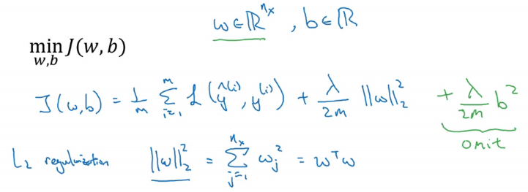

Esto se llama regularizacion L_2, donde lambda es el parametro de regularizacion. El ultimo termino se omite dado que w suele poseer muchos mas parametros que b (n_x >> 1).

A su vez, existe lo que se llama regularizacion L_1, pero no es utilizado tan comunmente.

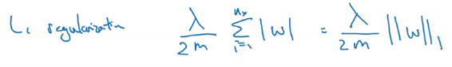

Que forma toma la regulariacion para una red neuronal?

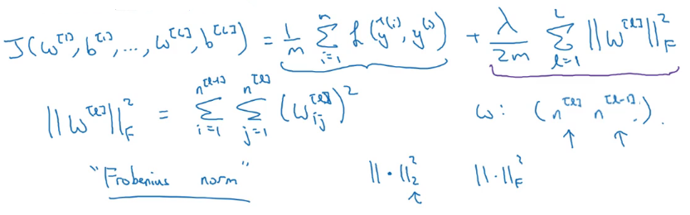

Podemos ver que la expresion es similar pero ahora se toma una norma de Frobenius sobre los parametros w.

Por otra parte la backpropagation es de la forma

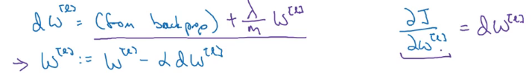

¿Por que la regularizacion reduce overfitting?

Tomando como ejemplo la funcion de activacion tanh(z), para un valor grande de lambda, w es pequeño y por consiguiente z tambien. De aqui que tanh se value practicamente en la region lineal y se prevenga el overfitting. La red neuronal sera practicamente una red lineal.

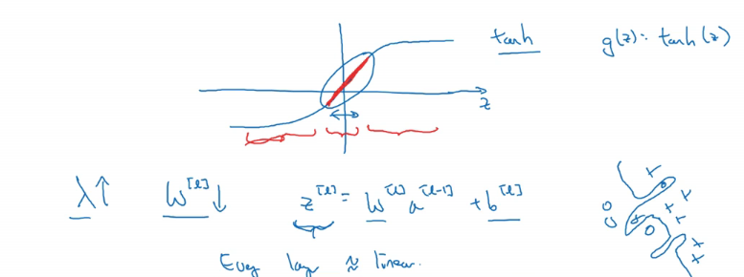

Por otra parte para probar el correcto funcionamiento de la implementacion se puede probar graficando la funcion de coste en funcion del numero de iteraciones y ver que esta es una funcion monotonicamente decreciente.

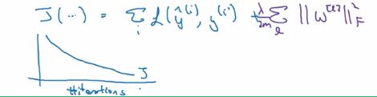

Dropout regularization

nueva tecnica de regularizacion. La misma consiste en eliminar nodos con una dada probabilidad. El nuevo calculo se realiza sin los nodos eliminados y se previene la regularizacion.

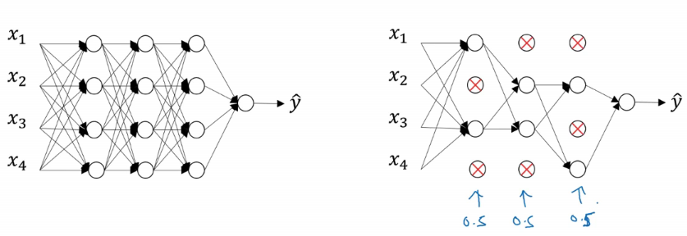

Pero, como se implementa esta regulariacion? Una tecnica se conoce como inverted dropout

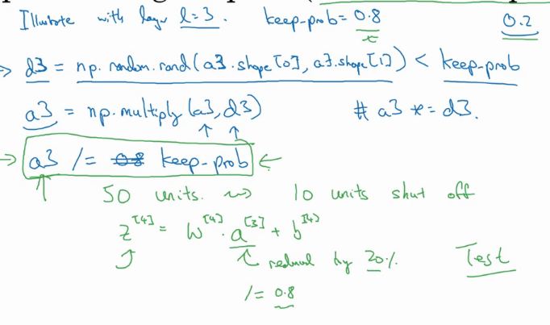

Otros metodos de regularizacion

Data augmentation

En el caso de estar overfitteando. Se pueden agregar mas ejemplos. Pero puede ser muy caro. Para ello se pueden esperjar horizontalmente algunas fotos o modificarlas sutilmente, como se muestra en la figura inferior.

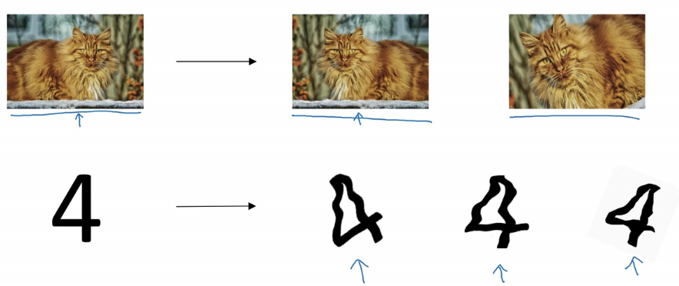

Configurando la optimizacion de problemas

* Normalizacion de resultados: evitar w grandes o pequeños. Escalar el training y test set mediante de la misma manera.

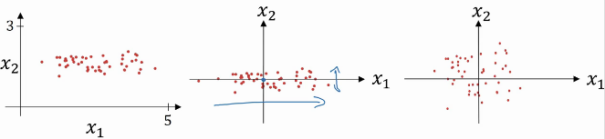

* Vanishing/ exploding gradientes: cuando se entrenan redes neuronales muy profundas (muchos hidden layers), las activaciones pueden ser, o muy chicos, o muy grandes.

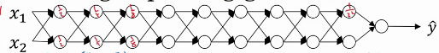

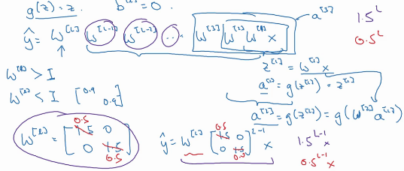

Suponiendo que b=0 y que la funcion de activacion es lineal, se puede demostrar que w puede ser o muy grande o muy pequeño. Esto se puede resolver inicializando los pesos.

Comencemos con un ejemplo para una unica neurona, luego se vera el caso de una red neuronal mas compleja.

Dado que z es la suma de terminos de la forma w*x, si n aumenta se quiere que w disminuya. De que manera? Una buena opcion es que la varianza de los w vaya como 1/n. Para el caso de las funciones RELU, 2/n funciona mejor. De esta manera se llega a una expresion para w que no es muy grande o muy pequeña si los features aumentan considerablemente.

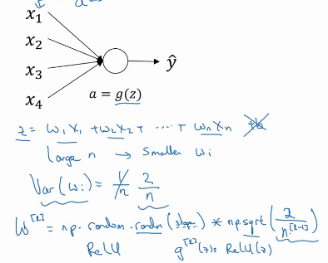

Otras variantes para distintas funciones de activacion como tanh: Inicializacion de Xavier.

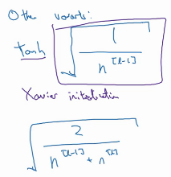

Aproximacion numerica de gradientes

Calculando derivadas a ambos lados.

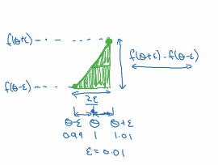

A diferencia de la derivada a un lado, esta posee un error mas pequeño, pero se tarda mas en calcular su valor.

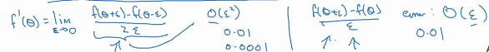

Gradient Checking: tecnica para verificar la implementacion de backpropagation

Primero conviene realizar dos pasos previos y quedarnos con un vector d0. Y preguntarse es este vector el gradiente de J(0)?

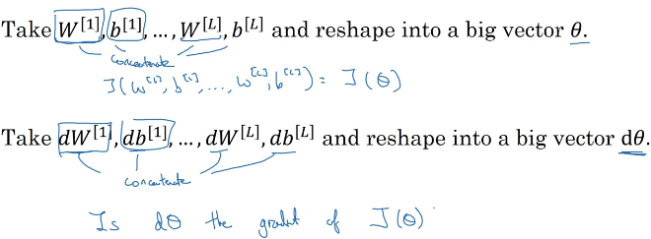

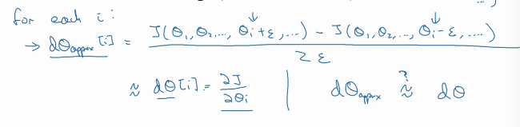

Como hacemos para chequear que estos dos vectores sean los mismos? Se puede calcular la distancia euclidea entre ellos.

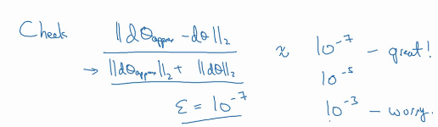

Si epsilon es del orden de 10^-7 y la distancia euclidea la implementacion probablemente es la correcta. Pero si la distancia es mas grande en 2 ordenes de magnitud por lo menos, entonces conviene mirar si se cometio algun error(idelamente en las componentes i individuales, ej si el error esta en db o en dw).

Notas en gradient checking

* No usar en training - solo para debug
* si el algoritmo falla, mirar las componentes para identificar el bug
* recordar regularizacion
* no funciona con dropout: para implementar ambas se podria “apagar” dropout (keep_prob=1.0) chequear gradient checking y luego prenderlo.
* Correr bajo inicializacion aleatoria; luego tal vez despues del entrenamiento: suele suceder que no hay problema con w,b~0, pero falla para errores mas grandes.

Algoritmos de optimizacion

Dado que Deep Learning funciona mejor con Big Data, esto enlantece el computo de problemas. En esta seccion se estudiaran diferentes tecnicas para acelerar este proceso mediante algoritmos de optimizacion.

Mini-batch gradiente descendiente

Supongamos que se tiene la siguiente configuracion. Para configurar gradiente descendiente se deberia procesar todos los features y realizar un paso del gradiente. Luego procesar nuevamente para otro paso y asi sucesivamente. En el caso de que m = 5M, esto se vuelve muy lento.

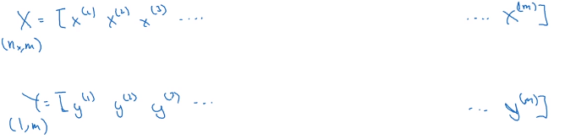

Una solucion es usar mini-batch, el cual consiste en separar el training set en por ejemplo dos training sets.

Para el ejemplo anterior, se pueden separar conjuntos de sets de 1000 elementos. En total se tendràn 5000 subconjuntos, introducidos con la notacion entre corchetes.

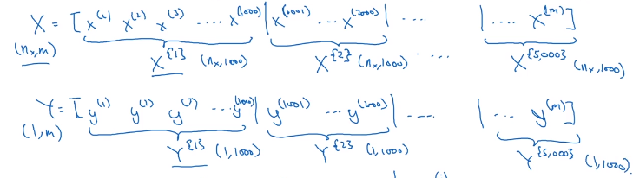

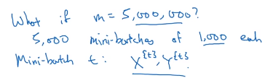

De esta manera la implementacion vectorial del algoritmo mini-batch es la siguiente

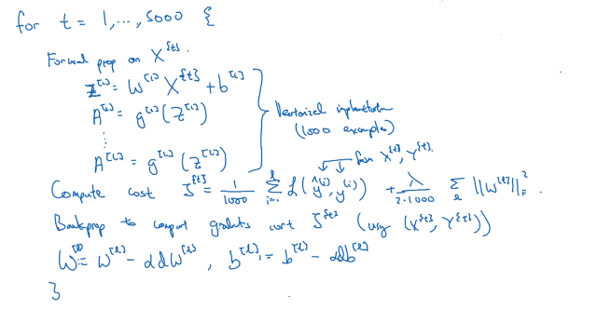

A el loop exterior habria que agregarle otro loop del numero de iteraciones.

Funcion de coste en funcion del numero de iteraciones

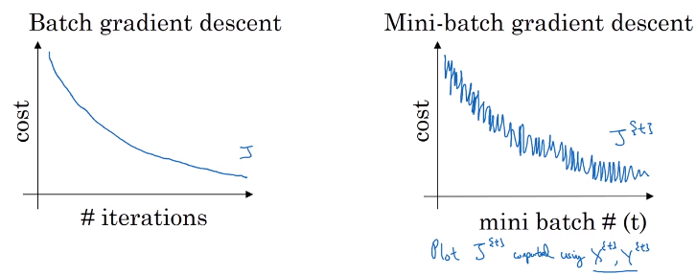

Uno podria preguntarse qué tamaño del mini-batch elegir y cómo.

* Si tamaño mini-batch = m: batch es el de gradient descent.
* si tamaño mini-batch = 1: gradiente descendiente estocastico. Cada ejemplo es un mini-batch.
* En la practica el tamaño del mini-batch va a estar entre 1 y m.

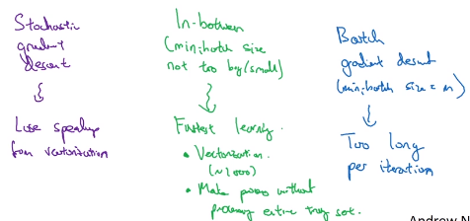

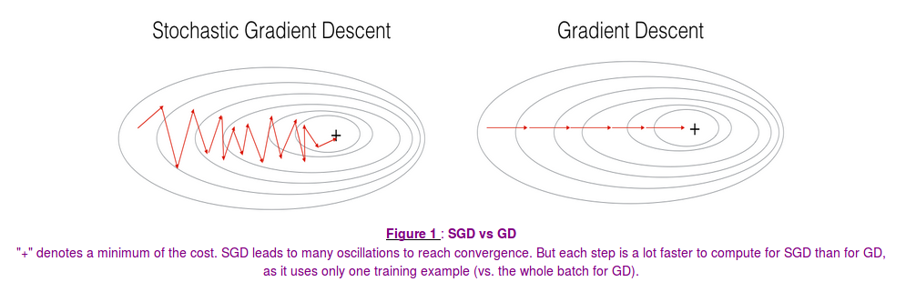

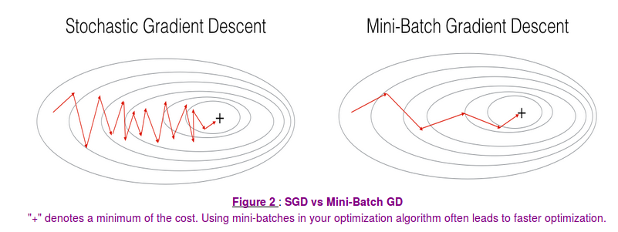

Que tamaño se elige entonces?

En practica este es otro hiperparametro el cual se debe encontrar.

Si el training set es pequeño(m<=2000) conviene utilizar batch gradiente descendiente. Tamaños usuales para el mini-batch suelen ser potencias de 2: 64(2**6),128(2**7),256(2**8),512(2**9). Conviene chequear que el tamaño del mini-batch puede almacenarse en la memoria del CPU/GPU.

Exponentially weighted averages

Para introducir algoritmos de optimizacion mas avanzados, primero hay que explicar el concepto de promedios pesados exponeciales.

Para ello comencemos con un ejemplo de las temperaturas anuales de Londres.

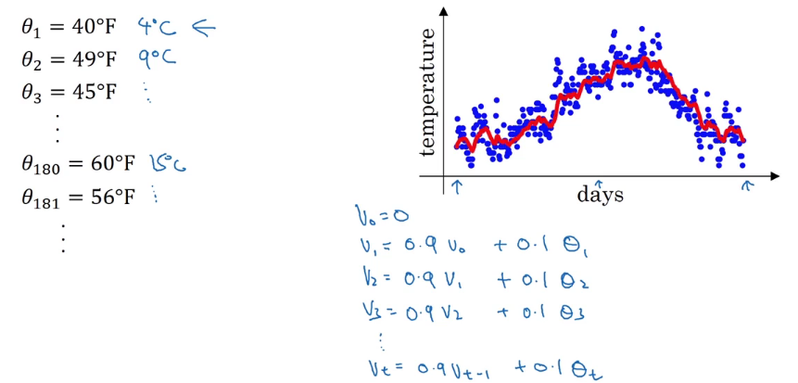

El promedio ponderado se calcula para el primer dia V0 =0. Para el segundo, se supone que hay un peso del 90% respecto del valor del dia anterior V0 mas una proporcion restante del 10% a determinar por theta_1.

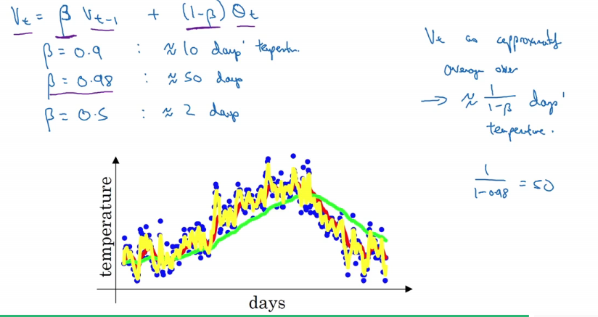

De manera general la ecuacion que relaciona la temperatura para un dia particular se expresa en la figura superior. Donde se tiene un parametros a determinar son beta y theta. Se puede notar que para beta mas grandes el valor de la temperatura del dia anterior es muy importante y los cambios por nuevos puntos no son tan bruscos.

La linea roja equivale a beta = 0.9. La verde a beta = 0.89 y beta = 0.5 a la linea amarilla.

Implementacion computacional

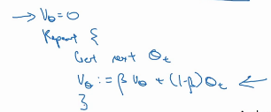

Correccion del sesgo (bias)

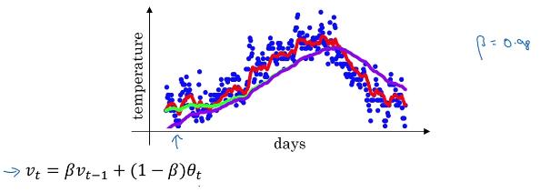

En el caso de beta = 0.98, se deberia obtener la linea verde, pero usando la ecuacion superior se obtiene la púrpura. La correccion del sesgo permite calcular el promedio de manera mas precisa.

Simplemente consiste en ver que a tiempos pequeños hay un problema debido a que V0 = 0, generlamente no es una buena implementacion. Mientras que a teimpos mayores esto se soluciona. De esta manera se aplica una correccion 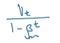. La misma actua cuando los tiempos son pequeños(ej., 1-(0.98)**2 = 0.0396), mientras que es practicamente nula cuando t es mayor(ej., 1-(0.98)**100 = 1 - 0 = 1).

Utilicemos ahora lo que se vio previamente como Bias correction para generar mejores algoritmos de optimizacion.

Gradiente descendente con momentum

generalmente funciona mas rapido que el algoritmo de gradiente descendente estandar. EN una oracion, la idea basica es clacular el promedio pesado exponencial de los gradiente para luego usar los gradientes para actualizar los pesos.

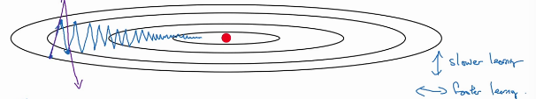

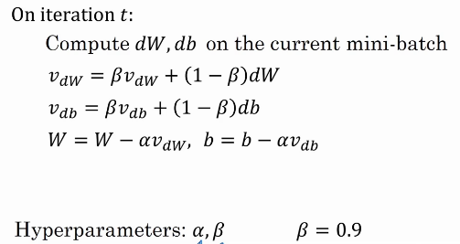

Basicamente este algoritmo lo que hace es suavizar el movimiento lateral que es el que se quiere que converja mas rapidamente. El algoritmo toma una camino mas directo.

Otro algoritmo: RMSProp: RootMeanSquareProp

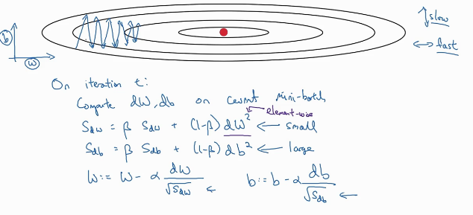

Ahora combinaremos los algoritmos de RMSProp con el Gradiente descendente momentum.

algoritmo de optimizacion de Adam

ADAM: Adaptive moment estimation

este algoritmo a diferencia de los anteriores, funciona correctamente en un amplo rango de arquitecturas.

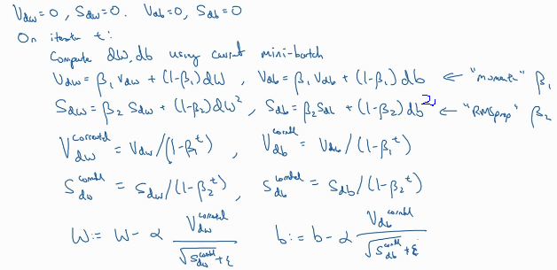

Eleccion de hiperparametros: generalmente con la optimizacion de adam se definen valores para beta y epsilon y se trata de estimar el mejor valor de alpha entre un rango de valores.

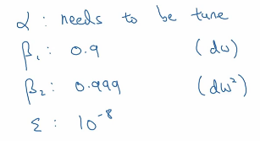

Decaimiento del ritmo de aprendizaje (alpha)

La idea detras de este metodo es que, dado un valor de alpha fijo el agoritmo podria quedarse dando saltos alrededor del punto de equilibrio no tan cerca de el(linea azul).

El decaimiento propuesto es del tipo exponencial, inicialmente siendo grande dado que se esta lejos de la solucion optima, y a medida que se va acercando alpha va siendo cada vez mas pequeño(linea roja).

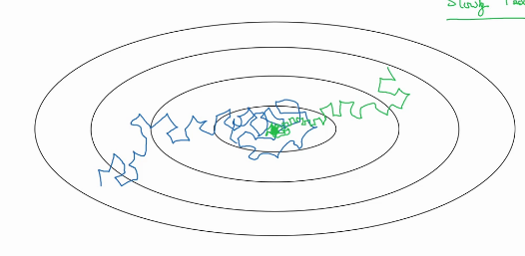

Definicion de epoch y decaimiento del ritmo de aprendizaje

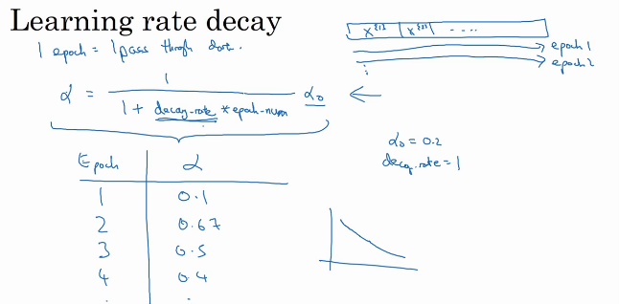

La definicion del decaimiento es arbitraria, se podria haber elegido alguna otra como el decaimiento tipo escalera discreto.

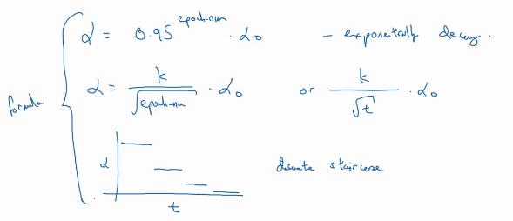

Local optima in neural networks

Generally in the estimation of global minimum in neural networks, we dont have local minimums but saddle points.

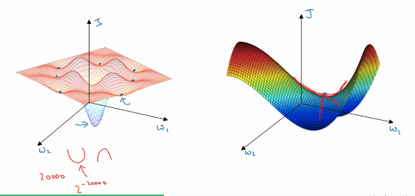

Resulta que el problema de las redes neuronales no son los minimos locales sino los plateaus donde el gradiente se vuelve pequeño durante un amplio rango de parametros.

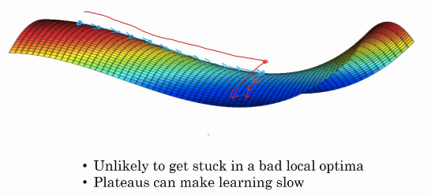

##### **Hyperparameter tuning, Batch Normalization and Programming Frameworks**

Tuning process

Como elegimos adecuadamente al conjunto de hiperparametros: alfa, beta, (beta1, beta2, epsilon) para adam, num capas, numero de unidades ocultas, decaimiento de la tasa de aprendizaje, tamaño del mini-batch?

No todos son igual de importantes. Alfa siendo el mas importante. beta, el numero de unidades ocultas o el tamaño del minibatch las siguientes.

1. Elegir valores aleatorios de hiperparametros: no usar una grilla!!

Cuando el numero de hiperparametros es pequeño la grilla puede funcionar bien, sino no.

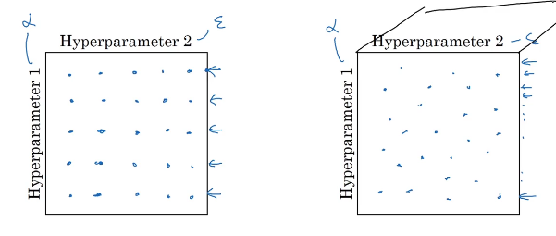

2) Coarse to fine

Enfocarse mas en una region particular del espacio de parametros.

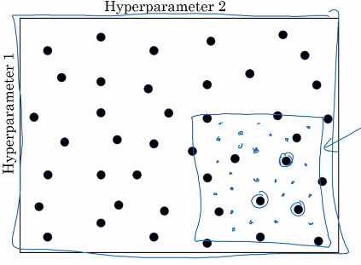

Usar la escala adecuada para elegir hiperparametros

Por ejemplo para alfa entre 10e-4 y 1 conviene elegir en escala logaritmica.

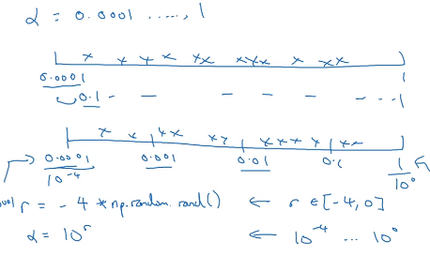

Hiperparametros para proemdios pesados exponencialmente

por ejemplo beta yendo desde 0.9 a 0.999. Conviene hacer algo similar a lo visto anteriormente.

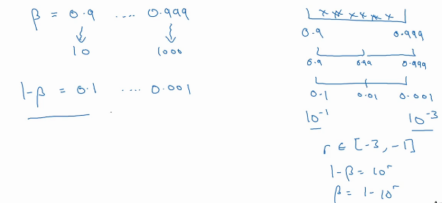

Normalizacion Batch

Este algoritmo hace la busqueda de hyperparametros mucho mas simple, haciendo la red neuronal mas robusta. La eleccion de hyperparametros es hecha en un rango mucho mas amplio provocando que se pueda entrenar mas facilmente redes neuronales mas profundas.

Normalizando activaciones en una red

Ya se ha visto previamente como realizar una normalizacion de los features de entrada y el efecto que provoca un cambio en la regresion. Pero como varia un modelo mas profundo?

Se podra normalizar las capas ocultas de manera que w,b se calculen mas rapidamente?

Implementar Batch Norm

Basicamente lo que hace este algoritmo es normalizar los z en capas ocultas a un valor tal que z_i moño sea igual a z_i.

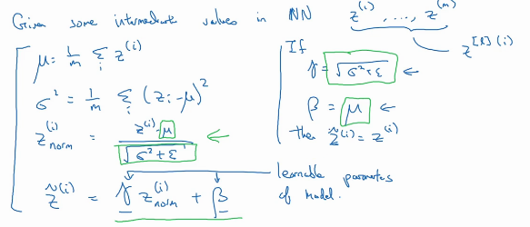

Agregando Batch Norm a una red neuronal

Primer se comienza calculando z^[1] dadas w^[1] y b^[1], luego se normaliza usando Batch Norm (BN) dados los parámetros beta^[1] y gamma^[1]. Obtenida z_tilde^[1] se calcula a^[1] evaluando z_tilde con la funcion de activacion. Esto se realiza para todas las capas ocultas.

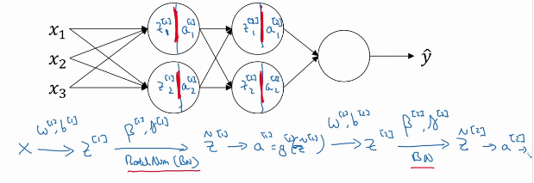

Los parametros a ajustar seran el doble.

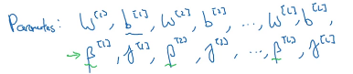

En tensor flow esto se implementaria con **tf.nn.batch_normalization.**

Trabajando con mini-batch

El proceso es similar al anterior pero trabajando por separado con cada mini.batch.

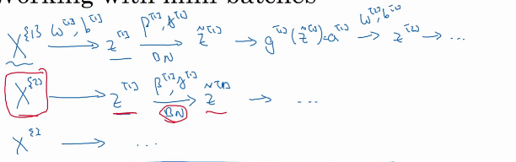

Por otra parte se puede decir que en realidad el parametro b es inecesario calcularlo.

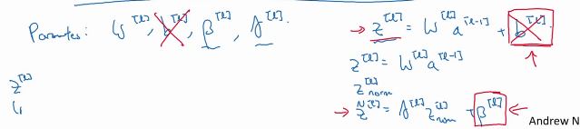

Implementando grandiente descendiente

Para el backpropagation podria utilizarse con momentum, RMSProp o Adam.

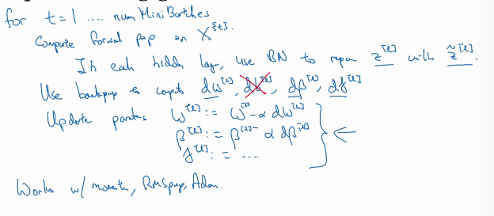

Veamos porque es que realmente Batch Normalization funciona y hace que el aprendizaje sea mas rapido.

Para ello consideremos que sucede en el caso del cambio de input features. Por ejemplo, gatos negros y luego gatos que no sean negros. Esto puede provocar que la red no funcione correctamente.

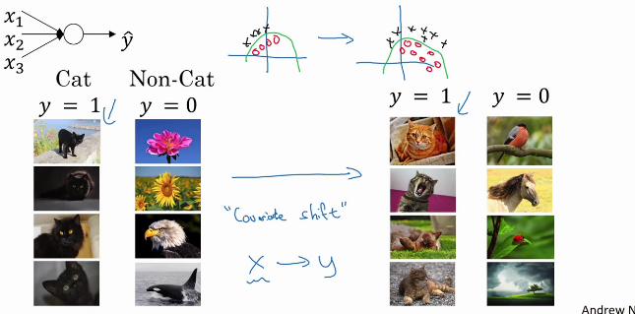

Basicamente Batch Norm lo que hace es tratar de que los parametros no varien demasiado ante el cambio de input values. Los parametros beta y gamma deberian fluctuar muy poco.

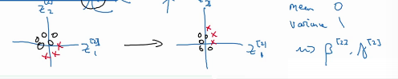

Batch norm aplicado a mini-batch actua como regularizacion

* cada mini batch es escalaeado por el valor medio/varianza en ese mini batch.
* esto agrega algo de ruido a los valores z de ese mini batch. Similarmente a dropout agrega ruido a cada actiovacion de cada capa oculta.
* Esto tiene un efecto de regularizacion.

Dado que es pequeño no es un efecto notorio de regularizacion, para ello conviene implementar dropout.

No es recomendable utilizarlo ya que no es la idea del mismo.

Resumiendo Batch norm

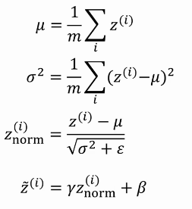

Dado que para calcular z tilde se necesita mu y sigma y, para que estos sean calculados con precision deben ser calculados con un numero considerable de ejemplos. Para hacer esto hace lo siguiente: se calcula mu para el conjunto de minibatchs del training set y de ese conjunto se calcula un estimador. Esto mismo se hace para sigma.

Luego se implementa el promedio pesado exponecial para utilizar en el test set, para hacer la normalizacion batch.

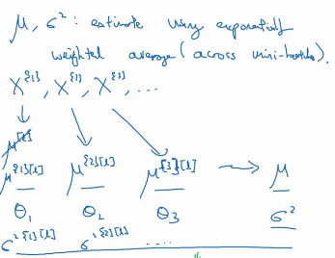

Softmax regression

Si en lugar de requerir una clasificacion binaria se requiere una clasificacion multi conviene usar softmax. Por ejemplo si se quiere clasificar perros, gatos, pollitos y los que no lo son.

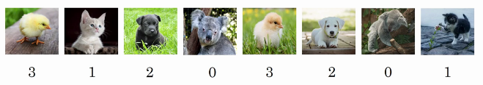

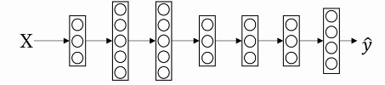 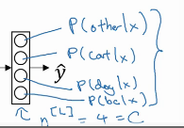

Veamos algunos ejemplos sin capas ocultas, veamos que los contornos son rectos.

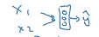

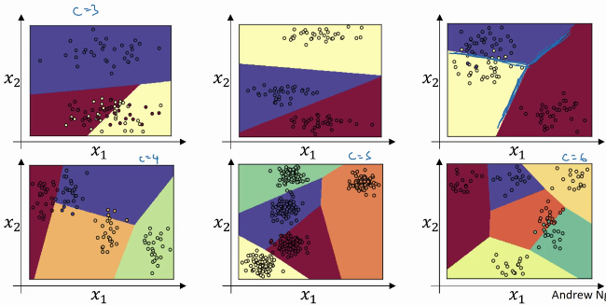

Para tener boundaries mas complejos se deberian agregar capas ocultas.

Entrenar un clasificador Softmax

Si el numero de salidas en softmax = 2, se obtiene regresion logistica.

Deep Learning Frameworks

Ejemplos de estos frameworks:

Caffe/Caffe2, CNTK, DL4J, Keras, Lasagne, mxnet, PaddlePaddle, TensorFlow, Theano, Torch.

Eleccion:

Facilidad de programacion (desarrollo e implementacion).

Velocidad para correr.

Que sea verdaderamente open source (con una gran comunidad que lo mejore).

Tensor Flow

Ejemplo de motivacion: minimizar la funcion de coste. De manera mas general se tendra una funcion J(w,b).

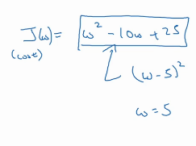

import numpy as np

import tensorflow as tf

w = tf.Variable (0,dtype=tf.float32) # Initialize to zero

cost = tf.add(tf.add(w**2,tf.multiply(-10.,w)),25)) # Define cost

# cost = w**2 -10*w + 25 also works. Some basic ops are overloaded.

train = tf.train.GradientDescentOptimizer(0.01).minimize(cost) # Define training method

init = tf.global_variables_initializer()

session = tf.Session()

session.run(init)

print( sess.run(w) ) -> 0.0

Como no se corrio nada todavia se obtiene cero.

session.run(train) # correr un paso de gradient descent -> 0.1

for i in range(1000):

session.run(train)

print(Session.run(w)) # se obtinee el valor deseado 4.999 cercano a 5.

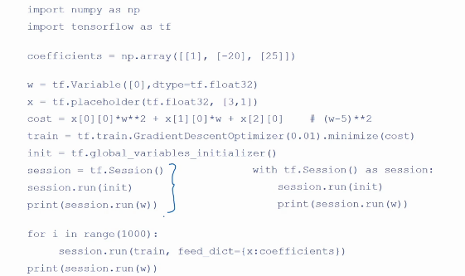

Structuring Machine Learning Projects

Por que estrategia de Machine Learning?

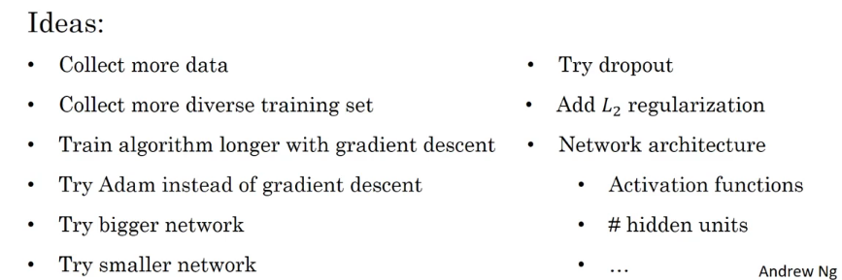

Para no perder tiempo con esto, veremos una cuestión de ideas a continuación.

Ortogonalizacion

Que hiperparametro tunear para obtener un efecto deseado?

Veamos un ejemplo con una television: Las televisiones viejas tenian unas manijas que permitian modificar por separado la altura de la posicion de la pantalla, el alto, el ancho, el trapezoide, la rotacion, etc. En el caso de que en lugar de esas manijas hubiera una sola que manejase 0.1 por el alto + 0.3 por el ancho, etc la misma seria muy dificil de calibrar.

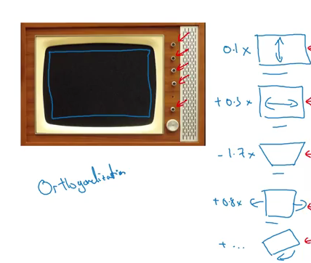

De manera similar se puede considerar un auto. El mismo posee un control para la direccion, el volante, y otros dos para la aceleracion y el freno.

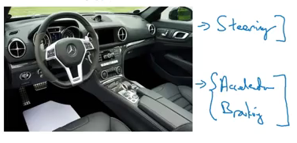

En lugar de estos controles se podrian definir dos como los que se muestran debajo. Pero, al ser una combinacion del angulo y de la velocidad el manejo del auto seguramente sera dificultosa. Es por ello que idealmente uno querria tener un mecanismo que separe ambas contribuciones.

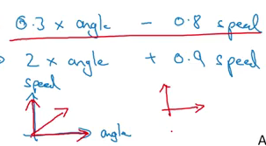.

Como se extrapola esto en proyectos de Machine Learning?

En ML hay cuatro pasos fundamentales.

1. Ajustar el conjunto de entrenamiento con la funcion de coste: Si esto no se cumple se puede intentar agrandar la red neuronal o probar el Metodo de Adam. Esto es analogo a ajustar una perilla de la television, ya que hacer una de estas modificaciones mejorara mas que nada el ajuste del conjunto de entrenamiento sobre la funcion de coste.
2. Ajustar el conjunto de desarrollo con la funcion de coste: Si el conjunto de desarrollo no es ajustado correctamente por la funcion de coste conviene implmentar regularizacion o probar un conjunto de entrenamiento mas grande.
3. Ajustar el conjunto de testeo con la funcion de coste: si el conjunto de entrenamiento no se ajusta correctamente a la funcion de coste conviene agrandar el conjunto de desarrollo.
4. Buen rendimiento en el mundo real: en este caso quizas convenga cambiar el conjunto de desarrollo o la funcion de coste.

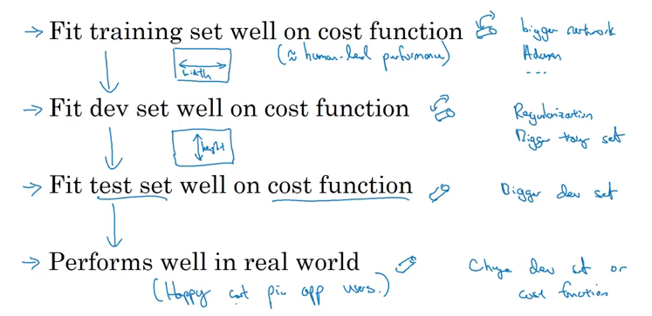

Metrica de evaluacion de un numero unico

Usualmente se suelen utilizar dos numeros para evaluar el rendimiento de un dado algoritmo de ML: precision y recall.

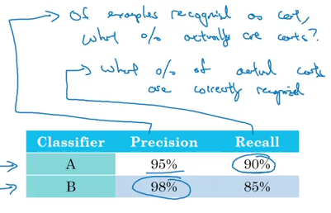

Precision: de los ejemplos reconocidos como gatos, que porcentaje son gatos realmente.

Recall: que porcentaje de gatos son correctamente identificados.

En este ejemplo el clasificador es mejor para el indicador Recall, mientras que el casificador B lo hace para la precision. El hecho de usar dos indicadores hace dificil determinar con cual de los dos conviene seguir estudiando.

Es por ello que se recomienda utilizar una unica metrica de evaluacion: en la literatura de ML se suele utilizar el score F1 que combina ambas metricas.

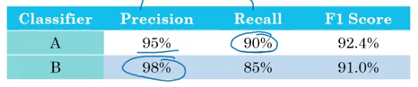

El mismo se define como el promedio harmonico entre la precision y el recall.

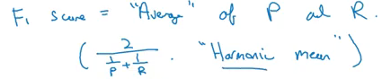

Supongamos ahora que se tiene la siguiente tabla donde acorde a la region se registran el error de cada clasificador. Es ideal calcular el promedio teneineod en cuenta que es un estimador aceptable y a partir de el decidir cual de todos es el mejor. En este caso se toma al C.

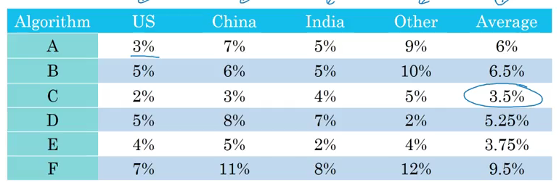

Hay veces en las que conviene tener registro de otros parametros para determinar con que clasificador quedarse. Consideremos por ejemplo tres clasificadores donde se registra la exactitud y el tiempo de computo para cada uno de ellos.

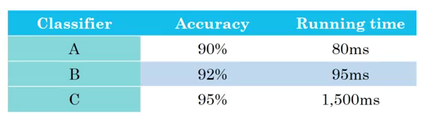

Se puede definir una funcion lineal que nos ayude a determinar con cual de los dos quedarnos. Pero no parece la mejor manera.

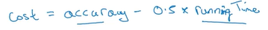

Uno podria querer maximizar la exactitud sujeto a la condicion de que el tiempo de computo sea menor a 100ms.

Distribucion de los conjuntos de entrenamiento/desarrollo/testeo

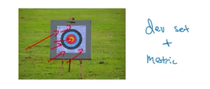

Clasificacion de gatos con el conjunto de desarrollo/ testeo

Suponiendo que se obtiene un conjunto de datos de varias regiones. Elegir los conjuntos de acuerdo a las regiones de las mismas es una mala idea ya que las mismas van a tener distintas distribuciones de probabilidad.

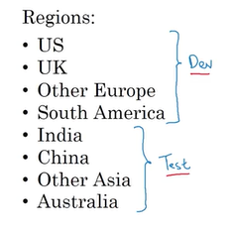

Tamaño del conjunto de desarrollo y testeo

Recien se dijo que ambos deben provenir de la misma distribucion pero como debe ser el tamaño de los mismos?.

En la era del BigData se utiliza alrededor del 98% de datos para entrenamiento.

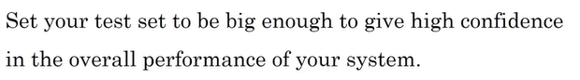

Cuando cambiar el conjunto de testeo/desarrollo?

Consideremos por ejemplo dos algoritmos A y B, en el que el A posee una metrica con menor error, pero muestra contenido inadecuado siendo la preferida para el usuario.

En estos casos es recomendable cambiar la metrica por la que se muestra debajo añadiendo pesos de acuerdo al contenido no deseado que aparece.

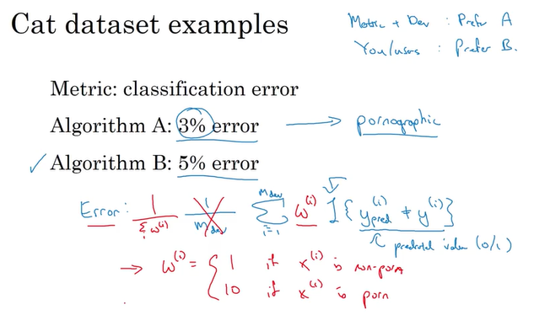

Performance a nivel humano

El error optimo de Bayes es el maximo valor que podria tomar una funcion que mapea X en Y. Por ejemplo dado un audio, este podria ser transcripto con una precision maxima debido al ruido, o una imagen borrosa no seria identificable como un gato.

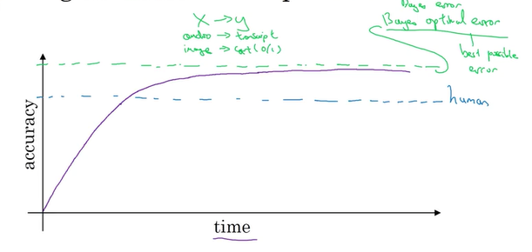

Existen tecnicas que se pueden utilizar para llegar al nivel humano pero que no mejoran al pasar este nivel, como por ejemplo

* Obtener datos etiquetados por humanos
* obtener informacion desde un analisis manual del error. Por que una persona hizo algo bien?
* Mejor analisis del bias/varianza.

Volviendo a la clasificacion de gatos. Consideremos el siguiente ejemplo donde el conjunto de datos de entrenamiento posee un error muy grande respecto al humano.

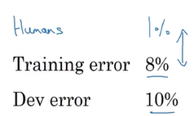

En este sentido conviene reducir el bias. Entonces uno quiere hacer cosas como probar redes neuronales mas grandes o correr conjunto de entrenamiento mas tiempo.

Ahora supongamos que los humanos tienen un error del 7.5% debido a problemas de resolucion por ejemplo. Uno querrìa ahora centrarse en disminuir la varianza.

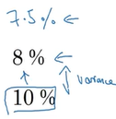

A la diferencia de error entre el conjunto de entrenamiento y el rendimiento humano se lo llama **Bias evitable (Avoidable Bias)**. Mientras que a la diferencia de error entre el conjunto de entrenamiento y el conjunto de desarrollo se lo llama varianza. En el segundo ejemplo el primero es de 0.5% y el segundo del 2%. Dado un indicador de la conveniencia en disminuir la varianza.

Entendimiento del rendimiento a nivel humano

Error humano como proxy del error de Bayes

Dado el siguiente ejemplo, a que consideramos como error humano?

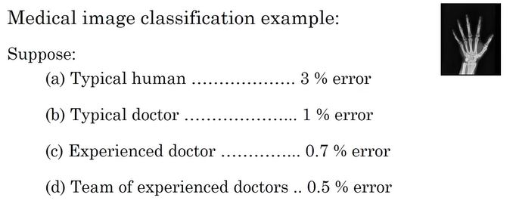

Tal vez si se quiere demostrar que el algoritmo supera el rendimiento de un humano lo conveniente es usar (b) como error humano. Pero si el objetivo es utilizarlo como proxy para el error de Bayes entonces conviene definirlo como (d).

Problemas donde ML sobrepasa el rendimiento humano

Notemos que estos no son natural perception tasks como vision o NLP.

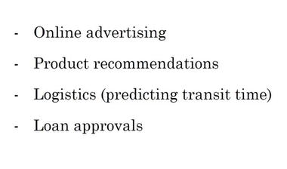

Mejorar el rendimiento del modelo

Resumiendo lo visto.

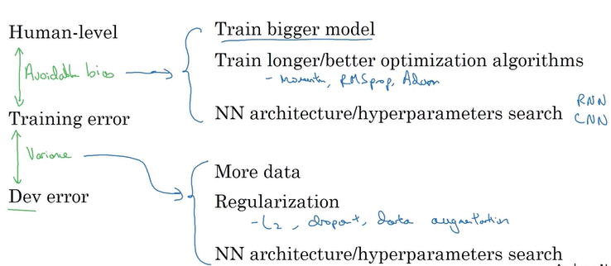

Error Analysis

Este es el proceso de examinar manualmente errores para dar una idea de como continuar para lograr un rendimiento cercano al humano.

Consideremos el ejemplo de categorizacion de perros, mirando el conjunto de datos de desarrollo obteniendo una metrica de rendimiento del 90% un error del 10%.

Uno se preguntaria si habria que mejorar la clasificacion de los perros. Una solucion es agarrar 100 ejemplos del dev set y contar cuantos son perros.

En el caso de que lo fuera el 5%, el error disminuiria un 0.5% solamente. Mientras que si el 50% de los errores proviene de perros el error bajaria al 5%!.

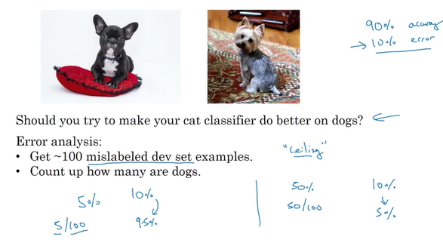

Evaluar multiples ideas en paralelo

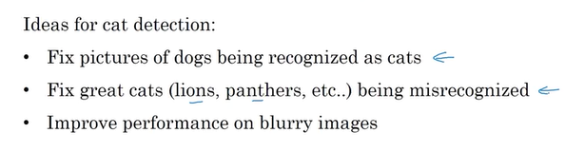

Una idea para esto seria crear una tabla con las imagenes que se miraran como filas y las clasificaciones como columnas y se completa de acuerdo a lo que corresponda. Por ultimo se determina que porcentaje posee mayor error.

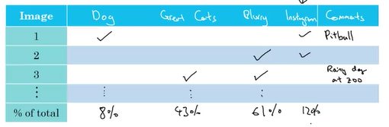

Claramente muchos errores en este ejemplo provienen de imagenes borrosas o de los “grandes gatos”.

Que hacemos cuando tenemos ejemplos en el cjto de desarrollo que estan mal etiquetados?

En el caso de haber ejemplos mal etiquetados en los ejemplos de entrenamiento no tiene mucho sentido preocuparse porque generalmente los algoritmos de DL suelen ser bastante robustos en los mismos.

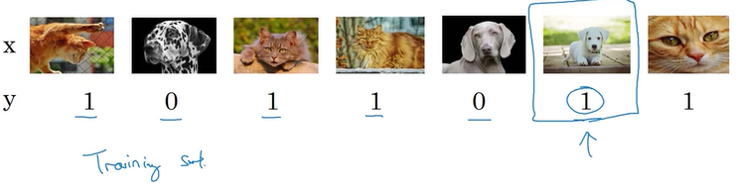

Pero, en el caso de haber en el dev/test sets se recomienda haceer un analisis de errores agregando una columna extra contando el numero de ejemplos mal etiquetados.

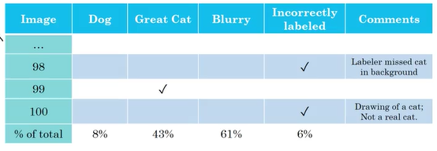

En este ejemplo encontramos que la correccion debido al mal etiquetado no disminuiria el error significativamente. Solo seria necesario hacerlo cuando realmente valga la pena.

A veces conviene tener en cuenta otros errores asociados en el proyecto para compararlos entre si y determinar si es necesario corregir etiquetas.

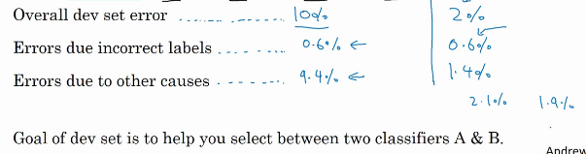

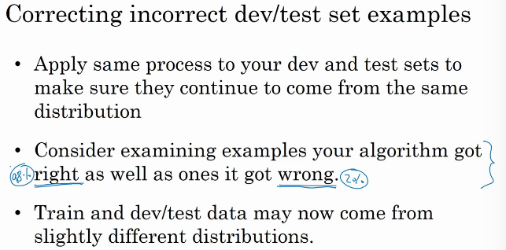

Primero construye el sistema rapidamente, luego itera

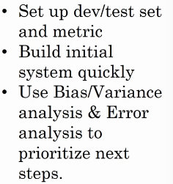

Entrenamiento y testeo sobre distribuciones diferentes

Supongamos que una aplicacion del celular pretende distinguir gatos.

En este caso se tienen dos fuentes: una proveniente de paginas web y otra de los usuarios via la aplicacion, siendo esta ultima menos profesional con mas defectos de distorsion enfoque etc.

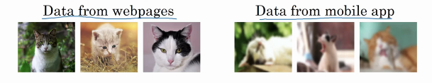

Supongamos que de la web se tienen 200mil imagenes de gatos aproximadamente y que se tiene un numero relativamente bajo de usuarios, teniendo un dataset de 10mil imagenes de gatos via aplicacion movil. Uno se encuentra en un dilema porque el sistema deberia funcionar mejor sobre la distribucion con menos datos.

Para resolver esto hay varias opciones.

Opcion 1: juntar los datos y distribuirlos de manera aleatoria. La ventaja es que la distribucion sera uniforme, pero posee una desventaja de que practicamente no hay datos provenientes de la aplicacion para el dev/Test set. Esta opcion se recomienda no utilizar.

Opcion 2: Formar el training set con las imagenes de la web completas mas 5mil de la aplicacion. El dev/test siendo completamente de la aplicacion. Como desventaja el training set tiene una distribucion distinta.

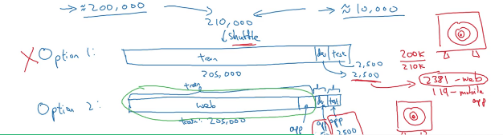

Es recomendable usar toda la informacion para la red neuronal? No.

Ejemplo clasificador de gatos.

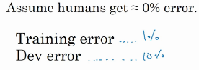

Si las distribuciones del training/dev set son las mismas, podemos concluir que habria que disminuir la varianza. Pero si provienen de distintas distribuciones esta suposicion no sigue siendo valida. Tal vez no hay un error de varianza y simplemente el dev set posee imagenes mas complicadas para clasificar.

Cuando se paso del error de entrenamiento al error de desarrollo dos cuestiones entraron en juego:

1. El algoritmo vio datos del cjto de entrenamiento pero no de desarrollo.
2. La distribucion de datos es diferente.

Para entender esto se suele definir el **Training-dev set:** tiene la misma distribucion que el cjto de entrenamiento pero no se usa para entrenar la red neuronal.

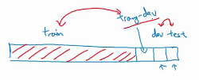

Solo se entrena el database de entrenamiento. Pongamos algunos ejemplos:

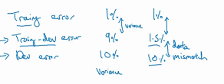

En la columna de la izquierda se puede ver que como el training y training-dev sets tienen la misma distribucion el aumento del error es un problema de high variance. Mientras que en la columna de la derecha el error considerable entre el training-dev y el dev es un problema de haber entrenado la red con diferentes distribuciones, a esto se le llama data mismatch.

Otros dos ejemplos

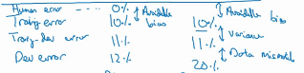

En la primer columna se tiene un ejemplo de high bias, mientras que en segundo tanto high bias como data mismatch.

Que hacer cuando se tiene un problema de data mismatch?

* Realizar un analisis de errores manual para tratar de entender la diferencia entre training y dev/Test sets.
* Hacer que los datos de entrenamiento sean mas similares; o recolectar mas informacion similar a los dev/test sets.

Artificial data synthesis

El problema con esto es que se puede estar sobre ajustando los datos sintetizados artificialmente.

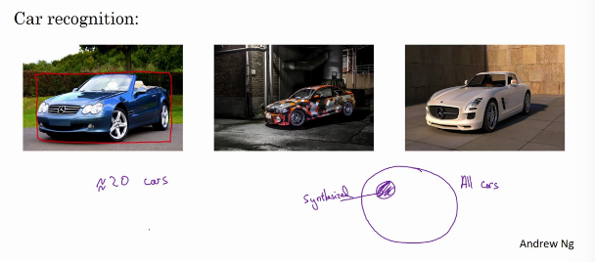

Transfer learning

Tecnica en la que se utiliza un conocimiento aprendido en una tarea para aplicarla a otra diferente.

Supongamos que se entreno una red neuronal en reconocimento de imagenes. Si se quiere transferir esto para diagnosticos radiologicos, se puede eliminar la ultima capa e inicializar pesos w^L, b^L aleatorios para la ultima capa.

Luego se procedera a entrenar la red neuronal para esta tarea. Si el dataset es lo suficientemente grande se podria entrenar la red completa, sino la ultima capa unicamente.

Definiciones:

**Pre-training**: entrenar la red para un proceso previo.

**Fine-tuning**: entrenar la red para el nuevo proceso.

Tambien se podrian agregar varias capas para el proceso de transferencia.

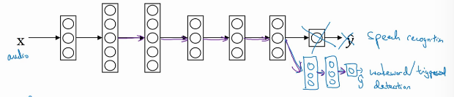

Cuando este proceso tiene sentido? Cuando se quiere ir desde un aprendizaje con muchos datos a otro con una cantidad mucho menor.

Ej, en reconocimiento de imagen se pueden tener 1M de ejemplos, pero para radiologia unicamente 100. En reconocimiento de habla 10mil horas de datos, mientras que en deteccion de trigereo 1 hora.

A su vez, tiene sentido cuando ambos sistemas tienen el mismo tipo de entrada, x.

Si lo opuesto fuera cierto, no seria conveninete aplicar aprendizaje por transferencia.

Multi-task learning

Esto es como una version generalizada de transfer learning, aprendiendo de muchas tareas en simultaneo.

Ejemplo de conduccion automatica.

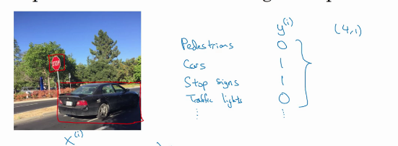

Mirando a los outpus como un conjunto.

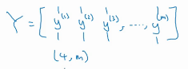

Para predecir estos valores de Y.

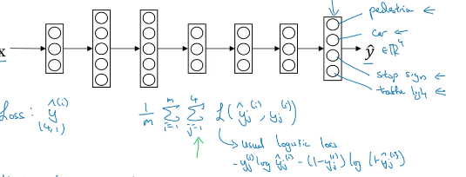

A diferencia de softmax, una imagen puede tener varias salidas. Por ejemplo puede tener un humano y un auto.

Multitask learning es mucho mas eficiente que entrenar cuatro redes neuronales para distinguir los cuatro elementos por separado.

Resumen: cuando tiene sentido usar multitask learning

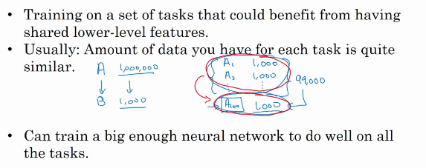

## End-to-end deep learning

Este metodo toma muchas etapas de un proceso de aprendizaje y los une en una unica etapa.

Ejemplo con reconocimiento de audio

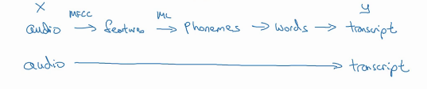

En lugar de desarrollar piezas separadas end-to-end deep learning traduce el audio a la transcripcion en un unico paso.

Para que esto funcione correctamente se necesitan muchos datos.

Ejemplo 2, traducciones

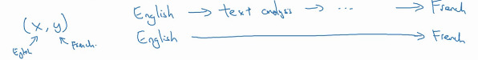

Ejemplo 3, estimar edad de chicos a partir de images por rayos x.

Este ultimo metodo no funciona del todo bien debido a la poca informacion de la que se dispone.

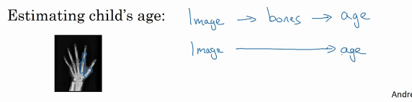

Ventajas y desventajas del end-to-end deep learning

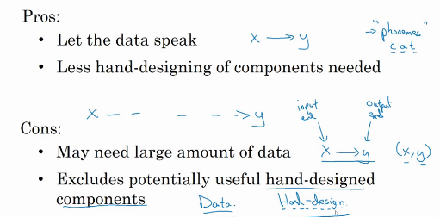

Como se construye un auto que se maneja solo?

Esto no es un enfoque end-to-end

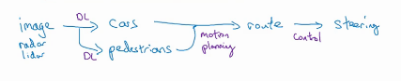 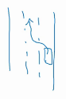

# Convolutional Neural Networks

Computer Vision

Problemas en computer vision

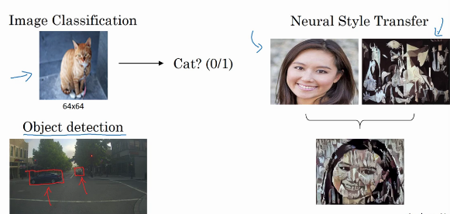

Deep Learning en imagenes grandes

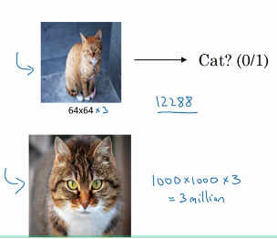

Una red neuronal estandar para una imagen de alta resolucion tendria alrededor de 3 mil millones (billions) de parametros. Es por ello que se implementara un nuevo estilo de red neuronal, la red neuronal convolucionada.

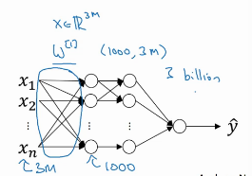

Ejemplo de deteccion de bordes

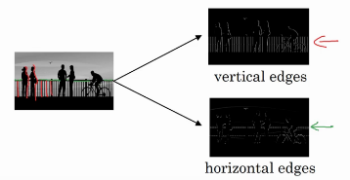

Deteccion bordes verticales

Dado a modo de ejemplo el input de 6x6x1 se puede convolucionar multiplicando por el filtro indicado en la imagen. ¿Como se aplica la convolucion? Se elije el cuadrado de 3x3 y se multiplica elemento por elemento por el filtro sumando todos sus elementos, obteniendo el primer elemento como resultado. Para obtener el segundo elemento se mueve la matriz cuadrdad celeste un paso a la derecha y asi sucesivamente.

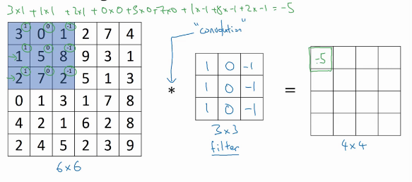

El resultado de la convolucion es entonces

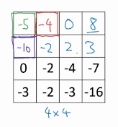

Esto en python se implmenta con conv_forward. En tensorflow tf.nn.conv2d. En keras con2d, etc.

¿Porque esto realiza una deteccion de bordes verticales? Veamos un ejemplo mas simple primero.

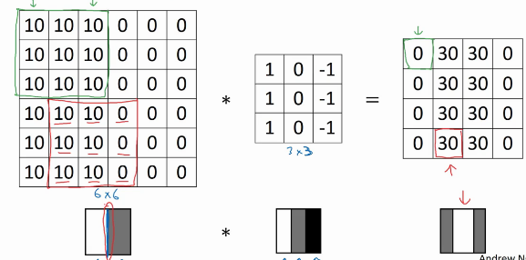

El borde blanco indica una presencia de borde sobre el resultado. Parece grueso el borde vertical por el hecho de que la imagen es pequeña.

Mas sobre deteccion de bordes

¿Que sucede si la imagen inicial esta invertida, es decir, si es oscura en la izqueirda y brillante en la derecha?

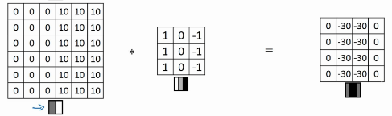

En este caso se ve que el filtro diferencia los bordes oscuros -> claros de claros->oscuros. Si no se esta interesado se podria tomar valor absoluto del resultado y listo.

Deteccion ejes horizontales

Como es de esperarse el filtro para la deteccion de bordes horizontales viene dado por

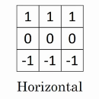

Veamos un ejemplo

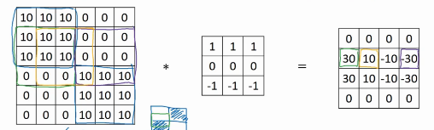

Otros ejemplos de filtros para bordes verticales

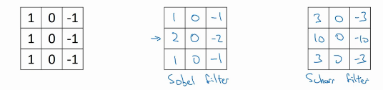

Generalizando, los filtros se pueden tomar como parametros w_i. Detectar bordes para grados que no sean ni horizontales ni verticales.

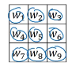

Padding

una modificacion a la tecnica de convolucion que se vio previamente.

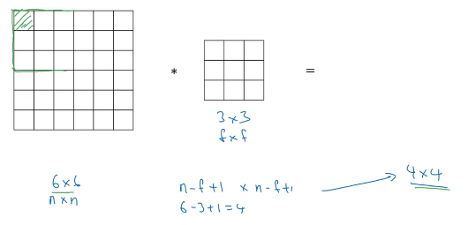

The main benefits of padding are the following:

* It allows you to use a CONV layer without necessarily shrinking the height and width of the volumes. This is important for building deeper networks, since otherwise the height/width would shrink as you go to deeper layers. An important special case is the "same" convolution, in which the height/width is exactly preserved after one layer.
* It helps us keep more of the information at the border of an image. Without padding, very few values at the next layer would be affected by pixels as the edges of an image.

Desventajas de la convolucion:

* Aplicar continuamente las tecnicas de convolucion hace que la imagen original se reduzca.
* Los bordes son utilizados una unica vez.

Para evitar esto se agrega una borde exterior llamado padding variando el tamaño de la salida.

Considerando el ejemplo anterior, la imagen inicial pasa a ser de 8x8, mientras que la salida de 6x6.

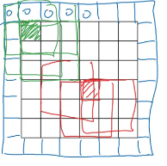 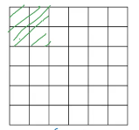

izq.: Input. Der.: Output

Considerando a “p” o padding como el numero de capas agregadas, en este caso, p = 1. Mientras que ahora se satisface la ecuacion:

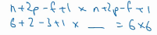

Cuantas capas agregar? Valid y Same convoluciones

* Valid: no hay padding
* Same: pad tal que el output size sea el mismo que el input size.

Esto es

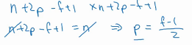

*El tamaño de los filtros generalmente es impar.*

Strided Convolutions

Empecemos con un ejemplo

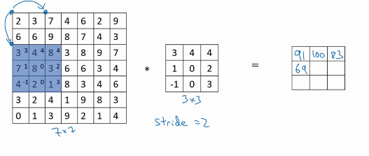

Esto quiere decir que dado un stride (paso) = 2, para calcular los siguientes elementos el bloque celeste se mueve de a 2 pasos en lugar de 1.

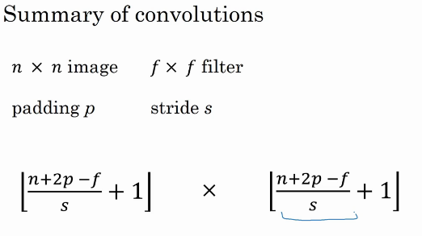

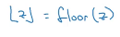

Cross-correlation vs convolution

Resulta que en la literatura de ML se suele decir que la operacion recientemenete explicada y realizada es llamada convolucion pero realmente es una cross-correlacion. En los libros de matematica una convolucion viene dada por una operacion previa que viene de espejar el filtro de la siguiente manera

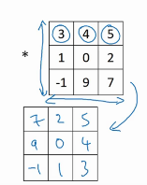

y luego aplicar el operador *.

Convolucion sobre volumenes (o imagenes RGB)

El canal correspondiente al tercer numero en el input y filtro deben coincidir.

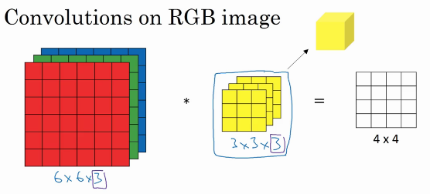

La eleccion del filtro puede ser la siguiente

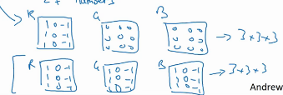

donde la primera busca bordes unicamente para el color rojo, mientras que la segunda para cualquier color.

Multiples filtros

Tambien se pueden aplicar multiples filtros por separado. Por ejemplo para bordes verticales y otro para horizontales y juntar los resultados de ambos como muestra la figura.

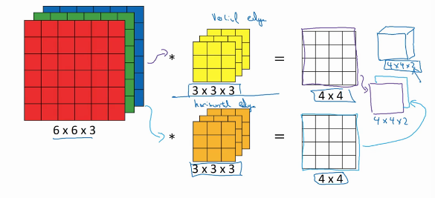

Una capa de red convolucional

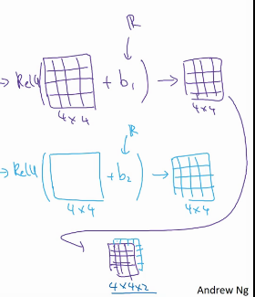

Claramente, la matriz de 4x4 juega el rol de w*a

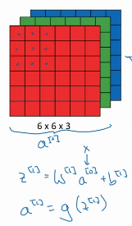 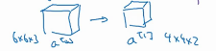

Resumen de la notacion

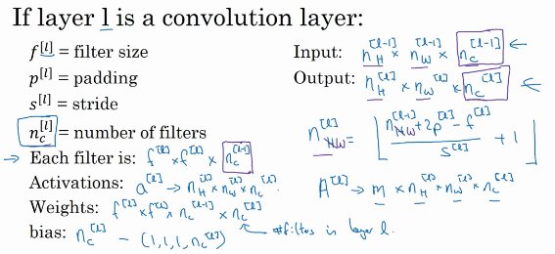

Ejemplo de una red convolucional

Veamos como aplicar una red convolucional en varias capas de redes neuronales.

Los parametros corespondientes al tamaño y numero de los filtros, stride y padding los decidimos nosotros previa a cada capa. Los resultados se obtienen con las ecuaciones mencionadas arriba. Por ejemplo, para la primera capa el tamaño de la imagen viene dado por

(39 + 0 - 3)/1 + 1 = 37.

Uno de los mayores desafios en CNN es elegir estos hiperparametros.

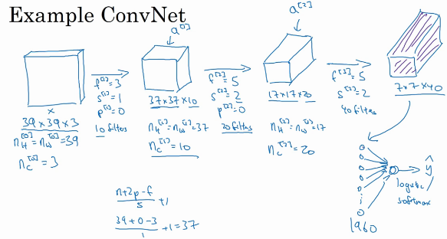

Tipos de capas en redes convolucionales:

* Convolucion (CONV)
* Pooling (POOL)
* Completamente conectada (FC)

Esto se realiza para mejorar el tiempo de implemetacion de las CNN principalemente.

Capas tipo Pooling

Max Pooling

Tomando el maximo de cada cuadrado coloreado.

Hiperparametros correspondientes a la tecnica de max pooling.

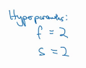

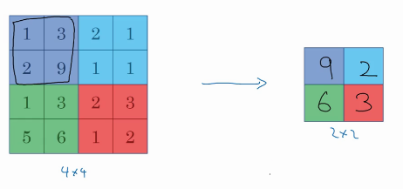

Pooling promedio

Al igual que lo anterior se toma el promedio de cada cuadrado coloreado.

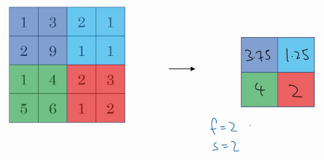

En redes muy profundas suele ser mas comun utilizar esta ultima tecnica antes que el pooling maximo.

El tema con pooling es que no hay parametros que aprender en backpropagation.

Ejemplo red neuronal basado en el trabajo de Yann LeCunn LeNet-5

Una convencion es decir que una capa es como la que figura la imagen. Otros definene a los pooling layers como una capa de por si, pero no se suele hacer por el hecho de que no poseen hiperparametros.

La capa fullyconnected 3 utilizada en la red neuronal es simplemente una capa utilizada como se hizo previamente donde los 400 inputs se conectan completamente con los 120, de aqui que los parametros w y b tengan los tamaños que se muestran en la figura.

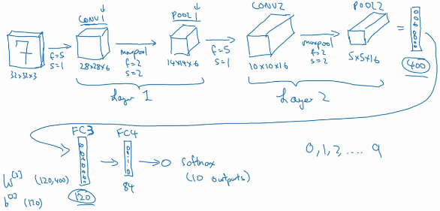

Caracterisiticas que se notan al realizar ejemplos

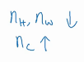

el tamaño de las imagenes tiende a disminuir al aumentar el numero de capas, mientras que el numero de filtros tiende a aumentar.

Esquema de la red neuronal aplicada a CNN



Algunos temas importantes que se notan mirando la tabla inferior y el ejemplo previo:

* El numero de hiperparamentros de los pooling layers es cero, mientras que de las capas convolucionales es bastante pequeño comparados con las FC.
* El tamaño de las funciones de activacion disminuyen a medida que nos movemos a capas mas profundas.

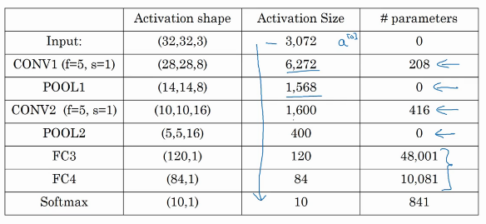

Por qué usar capas convolucionales en lugar de unicamente FC?

Ventajas por sobre utilizar únicamente las redes totalmente conectadas (FC).

* Parameter sharing
* sparcity of connections

Veamos esto con un ejemplo, como se dijo previamente, conectar estas dos imagenes requeriria entrenar en una capa 14M de parametros. A diferencia en una red convolucional es 156 considerando un filtro de 5 (5x5x6=156), mucho menor.

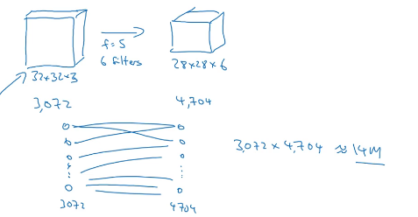

Parameter sharing: una caracteristica a detectar sobre que una parte util de una imagen es probablmente util en otra parte del aimagen.

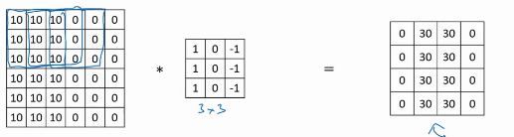

Sparcity of connections: En cada capa, cada valor de salida depende unicamnete de un numero pequeño de entradas. Ej, el valor 0 del extremo izquierdo de la salida depende del cuadro superior izquierdo de 3x3 de la entrada con valor 10s.

Ejemplo entrenando una CNN con fotos de gatos

x: imagenes de felinos

y: etiqueta identificando gatos o no.

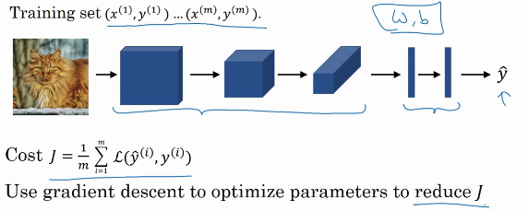

Supongamos que se eligio una estructura para la CNN empezando por una secuencia de CONV-POOL seguida por FC y SOFTMAX al final.

Con esto se calculara una funcion de coste como figura en la ecuacion superior y luego se usara gradiente descendiente para optimizar los parametros y reducir esta funcion.

Week 2 : Case studies

Estudiar otros ejemplos son utiles para entender muchos conceptos de CNN. Los temas a abordar incluyen CNNs clásicas como LeNet-5, AlexNet y VGG, como así también ResNet una red neuronal muy profunda de 152 capas y las redes tipo Inception.

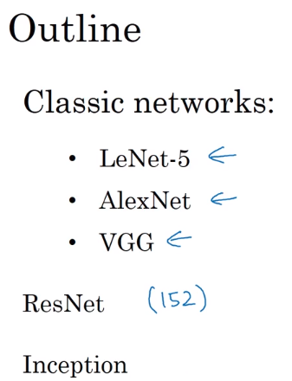

LeNet-5

La arquitectura de esta red se esquematiza en la imagen siguiente. Obtenido del documento: [Le Cun et al., 1998. Gradient-based learning applied to document recognition] (si se quiere leer mirar principalmente secciones II y III).

Inicialmente la entrada (imagenes en escala de grises) de tamaño 32x32x1 se procesa mediante 6 filtros de 5x5 con stride = 1 y no padding. Es por ello que la salida es una red de 28x28x6. Luego se aplica a pooling. Avg pooling era utilizado mas en 1998, ahora no tanto. Luego se aplica otra capa de red convolucional y un avg pooling. Luego dos redes completamente conectadas y por ultimo un último nodo que puede tomar 10 valores, uno para cada una de las posibles soluciones: 0,1,2,...,9. Una version moderna usaria softmax al final.

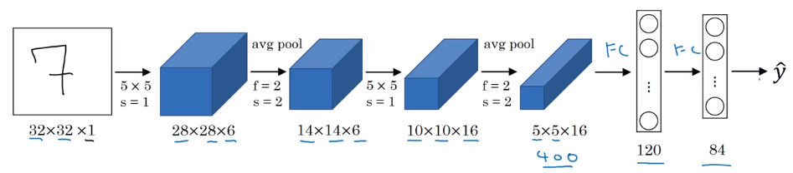

Esta red posee alrededor de 60k parámetros. A dia de hoy se encuentran redes con mas de 10M.

AlexNet

Esta red está basada en el siguiente documento: [Krizhevsky et al., 2012. ImageNet classification with deep convolutional neural networks]. La misma tiene una arquitectura similar a la anterior pero es mucho mas grande, tiene alrededor de 60M de parámetros.

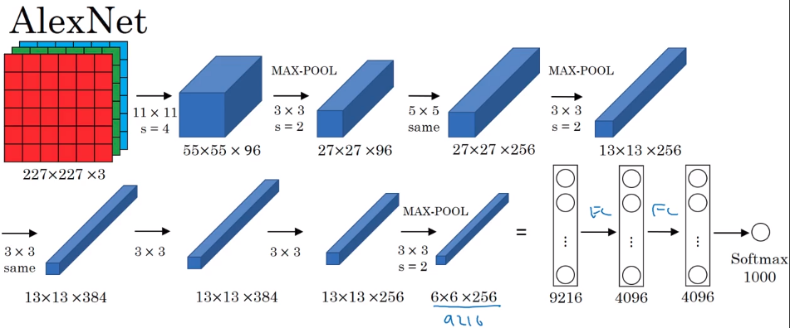

VGG-16

Esta red está basada en el siguiente documento: [Simonyan & Zisserman, 2014. Very Deep Convolutional Networks for Large-Scale Image Recognition]. 138M de parámetros. Se llama VGG-16 por el número de capas que posee.

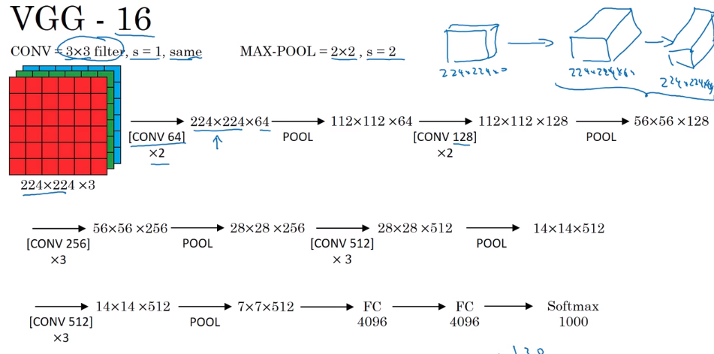

Veamos ahora algunas redes más poderosas y mas importantes.

ResNet

Vanishing and exploding gradients son un problema con las redes neuronales muy profundas. Para entrenar redes con hasta 100 capas se va a explicar un concepto en el que la activacion de una capa y alimentarla en una capa mas profunda que la primera.

Estas redes están basadas en el paper: [Kaiming He, Xiangyu Zhang, Shaoqing Ren, and Jian Sun. Deep residual learning for image recognition. arXiv preprint arXiv:1512.03385, 2015.].

Bloques residuales

Dado una funcion de activacion de orden l se pude obtener una de orden l+2 pasando por dos capas de la siguiente manera.

Donde primero se aplica una funcion linear para obtener Z al orden l+1. Luego se aplica una funcion no lineal como RELU obteniendo la activacion a al orden l+1. De manera análoga se obtiene a al orden l+2. A esto se lo llama “main path”.

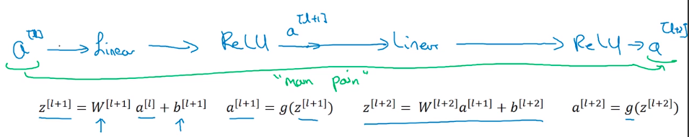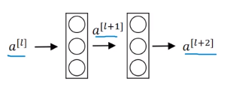

En redes residuales se hace un cambio, este es tomar a al orden l y sumarlo antes de calcular la funcion no lineal RELU para obtener a a la l+2, como muestra la figura llamado “short cut”, skip connection o atajo.

La informacion de a la l va mas adetro de la red neuronal.

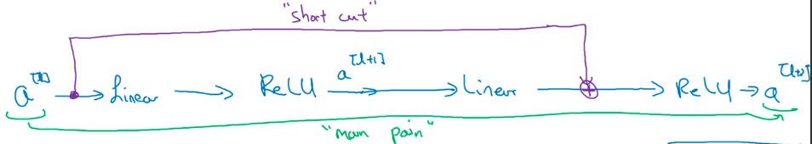

De esta manera la funcion de activacion es calculada como

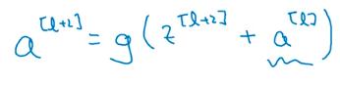

EL diagrama de esta nueva red es entonces

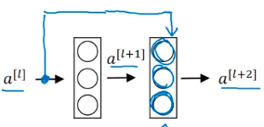

Las resnets agarran varios de estos bloques residuales para formar una red con varias capas.

Red neuronal plana (plain network)

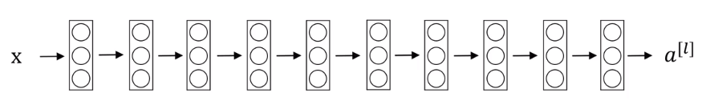

Para convertirla en una red residual agregamos los bloques residuales de la sigueinte manera

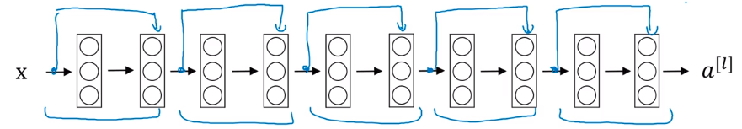

Veamos ahora como se comporta una red neuronal plana a medida que el numero de capas aumenta. En teoria el error de entrenamiento deberia decrecer, pero llega un punto en el que aumenta.

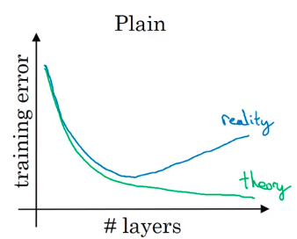

En cambio con las resnets se puden entrenar redes mas profundas dado que el error de entrenamiento disminuye al incluir bloques residuales.

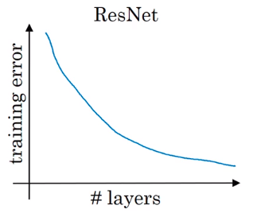

Por qué funcionan tan bien las ResNets?

Funcionar bien en DB de entrenamiento es un prerequisito para que funcione correctamente en dev o test sets.

En la primer figura se considera el caso de dado un input X, una gran red neuronal actua sobre la misma y se obtiene una funcion de activacion a a la l. Si se agrega un bloque residual, se puede ver que la funcion identidad es facil de aprender a pesar de tener mas capas que la red anterior.

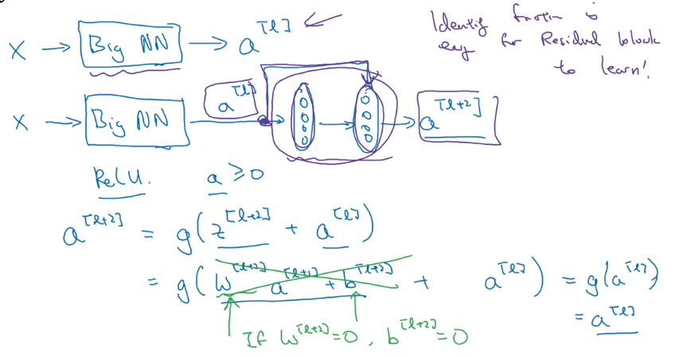

Suposicion importante: Tanto z a la l+2 como a a la l poseen la misma dimension. Para lograr esto es por ello que se usan same convoluciones. En el caso de que posean diferentes dimensiones, por ejemplo a a la l+2 es de dimension 256 y a a la l de dimension 128, se agrega una matriz w que multiplica a esta ultima de dimension 256x128. Esta puede ser una matriz de parametros o una matriz que implementa zero padding.

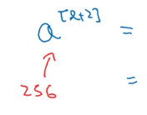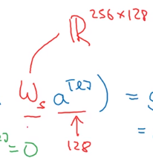

Ejemplo aplicado a una imagen (obtenido del paper referenciado)

En el primer caso se ve una red neuronal plana de 34 capas que utiliza CNNs con same padding. Para que en la ResNet al aplicar la red se mantienen las dimensiones entre z a la l+2 y a a la l. Pero tambien hay incluidas pooling layers por lo que ajustes son necesarios mediante la matriz m.

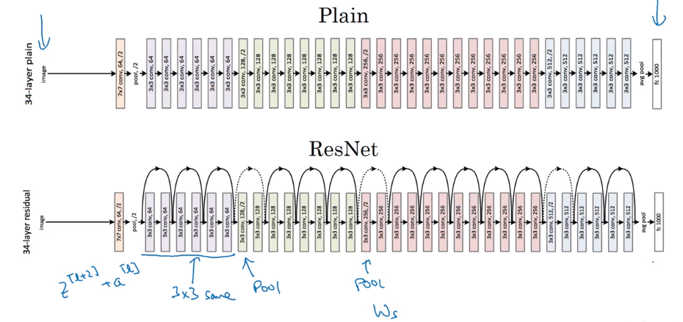

Convoluciones 1x1

Qué es lo que hacen las convoluciones 1x1?

Para el caso de una entrada de 6x6x1 mutliplicar por un filtro de tamaño 1x1x1 parece trivial como multiplicar un escalar. Pero si la entrada posee otros valores la cosa cambia. Por ejemplo si es de 6x6x32, multiplicar por un filtro de 1x1x32 provoca que se obtenga un resultado de dimension 6x6x32. Esto es conocido tambien como Network in Network, nombrado en el paper: [Lin et al., 2013. Network in network]. Este metodo ha influenciado otras redes como la inception network.

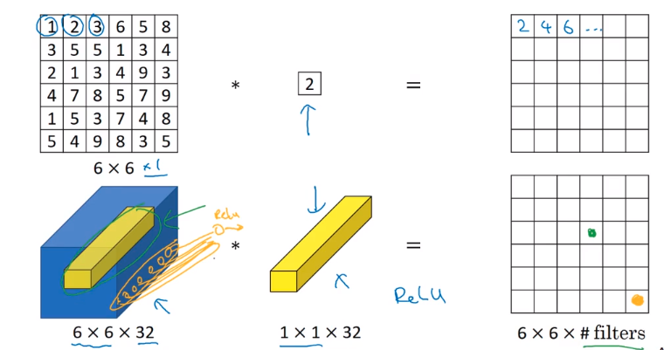

Usando una red de 1x1

CUando son utiles? Nos permite mantener fijo el numero de filas y columnas y cambiar unicamente el numero de filtros, tanto aumentarlo como disminuirlos. En el caso de la imagen se disminuye la red hasta una con 32 filtros a la salida de la red convolucional. Por otra parte, permite construir Inception networks las cuales veremos a continuacion.

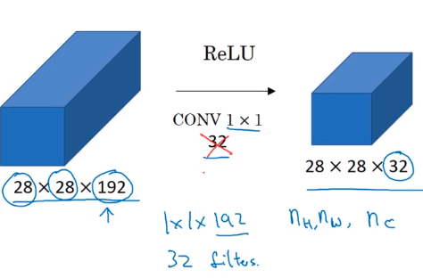

Inception network

al momento de elegir una capa CNN se tiene que elegir de que tamaño se quiere utilizar un filtro o si se usa una capa tipo pooling. Lo que dice la red tipo inception es por qué no se utilizan todas. Esto hace que la arquitectura sea mas complicada pero funciona mucho mejor. Obtenido del paper: [Szegedy, Christian, et al. "Going deeper with convolutions." Cvpr, 2015.]

Motivacion para la red de incepcion

Basicamente como se dijo anteriormente, dada una entrada de tamaño 28x28x192 se aplicara una convolucion de, digamos, 1x1, el resultado sera de 28x28x64, pero tal vez querriamos aplicar una de 3x3 con same convolution para que el tamaño sea el mismo, el resultado sería 28x28x128. De la misma manera con una capa de 5x5. Por ultimo si se aplica max-pool de tamaño 28x28x32, para que coincidan los tamaños hay que elegir same padding y stride = 1. El resultado total es un volumen concatenado de 28x28x256.

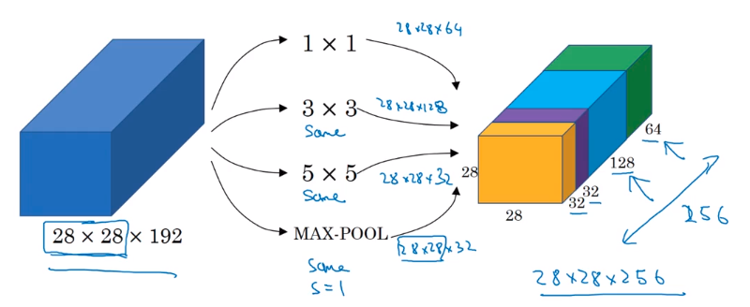

Hay un problema con todo esto con el coste computacional de la red. Veamos por ejemplo la de 5x5.

EL tamaño de los filtros viene dado por 5x5x192. Mientras que el numero de filtros es de 28x28x32 de esta manera el numero de operaciones es 120M -> Operacion muy extensa. Esto se puede reducir en un factor de 10.

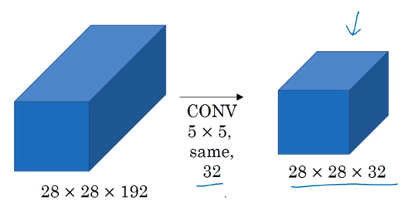

Esto se soluciona agregando una red convolucional de 1x1 luego de la entrada antes de aplicar la red de 5x5. El tamaño del input cambia a 28x28x16, siendo este ultimo sobre el que se aplica la red de 5x5, el tamaño de salida sigue siendo el mismo. Esta capa de 1x1 se la llama capa cuello de botella (bottleneck layer). El costo computacional de esta red es mucho menor, la primera capa realiza 28x28x16x192 ~ 2.4 M de cálculos, mientras que la segunda 28x28x32x5x5x16 ~ 10 M, lo que es igual a 12.4M << 120M.

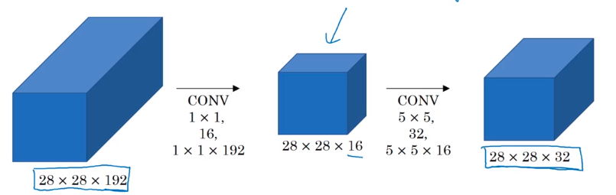

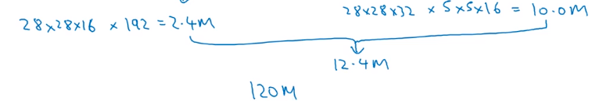

Modulo de incepcion

Haciendo esto mismo para todas las convoluciones se obtiene el siguiente MODULO. Para la capa tipo pooling conviene adjuntarle 32 filtros de tamaño 1x1x32 para que la salida sea de 28x28x32 como queríamos. Concatenando todos estos resultados se obtiene el valor deseado de 28x28x256, habiendo realizado muchas menos operaciones que si se hubieran aplicado las convoluciones de 5x5 o 3x3 directamente a la entrada.

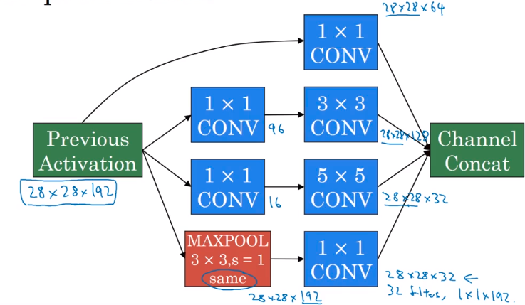

Entonces, qué es una red tipo inception? Es unir estos modulos. Tambien se muestra con un poco de zoom. Puede notarse que el modulo de incepcion que se describio anteriormente esta repetido continuamente en la red. Una sutil diferencia con el esquema de la red mostrada con aumento es que tiene adicionalmente adjuntada unas capas para realizar predicciones con dos capas completamente conectadas y un softmax.

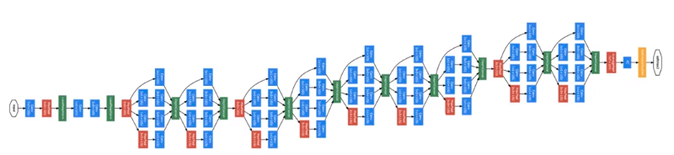

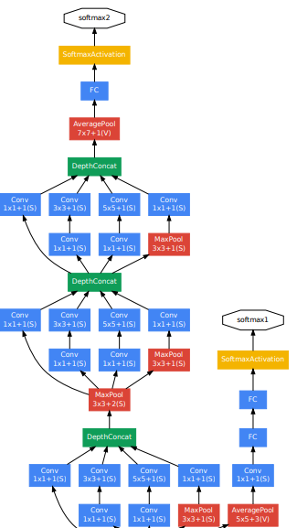

Consejos practicamos sobre como utilizar redes convolucionales (Conv-Nets)

* Uso de implementaciones en codigo libre

Implementar codigo libre para hacer mas facil la replicacion de resultados.

Tambien se puede obtener codigo libre en github de una arquitectura o tema que nos interese, por ejemplo

$git clone https://github.com/tensorflow/models.git

Transferencia de aprendizaje (Transfer learning)

En lugar de hacer que una red aprenda los parametros de la misma, se pueden obtener los resultados de alguien mas y utilizarlos para realizar nuevas predicciones.

Veamos un ejemplo: si se quiere implementar una red para identificar si un gato es Tiger, Misty o ninguno de los dos (ignorando las fotos en las que aparezcan ambos). Dado que el dataset seguramente sea pequeño, que se puede hacer?



Para ello conviene conseguir una red neuronal open-source que ya haya sido entrenada (source code y los pesos), por ejemplo una red que haya sido entrada sobre el ImageNet data set que permite identificar hasta 1000 objetos.

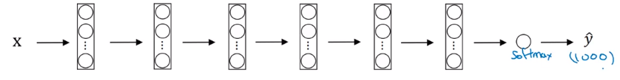

Para hacer esto conviene eliminar la salida del softmax y agregar las nuestras (en nuestro caso T,M,N). Algunas redes tienen parametros que permiten que los pesos de las capas anteriores no sean entrenadas sino que mantengan los valores entrenados con ImageNet. Estos parametros suelen ser denotados como trainParameter=0 o freeze=1.

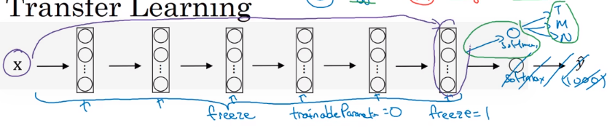

Qué sucede si se tiene una cantidad de datos bastante grande que puede entrenar una red de algunas capas? En este caso conviene desacernos de una porcion de la red y agregar nuestra propias capas oculltas y softmax y entrenarlos con nuestros datos.

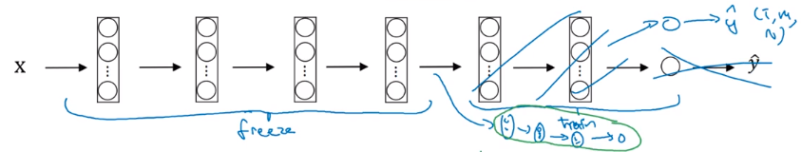

Por ultimo, como caso limite, si se poseen suficientes datos, se puede entrenar la red completa pero, en lugar de inicializar con numeros aleatorios los parametros, se realiza con los parametros descargados previamente y luego realizar gradiente descendiente para actualizar estos parametros.

Aumento de datos (data augmentation)

Espejado: sera una buena tecnica si preserva la identificacion del objeto.

Cortado aleatorio, rotacion, achique, etc.

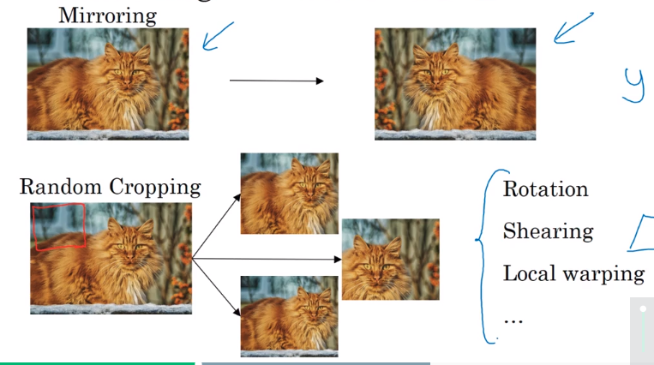

Cambiado de color: distorsionar los colores RGB para tener distintos colores.

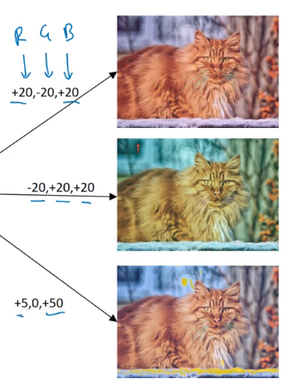

Implementar distorsiones durante el entrenamiento

MIentras se entrena un conjunto de imagenes otro thread/hilo de la cpu/gpu puede estar generando nuevas imagenes mediante distorsion. El resultado de esto sera un mini-batch del cual se realimentara la red para continuar entrenandola.

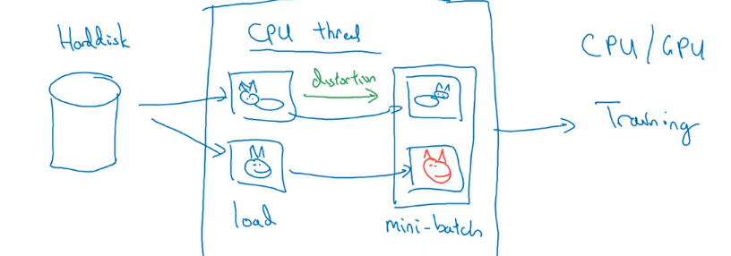

Estado de la vision computacional

Datos vs ingenieria dura

Estados de los principales problemas en deep learning en funcion del numero de datos disponibles. Deteccion de objetos posee muchos menos datos que reconocimento de imagenes debido a que necesita el encuadre de los objetos.

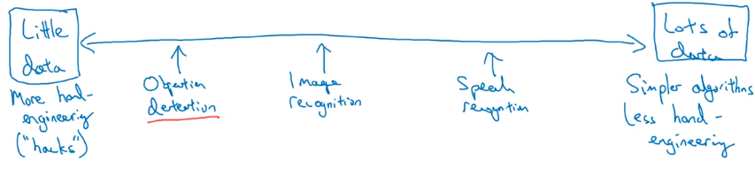

Cuando un problema tiene muchos datos, se suele utilizar menos ingenieria dura, mientras que si se poseen menos datos se utiliza mas (o hacks o trucos, transfer learing).

De esta manera se concluye que las dos fuentes de conocimeinto de una red son: datos etiquetados o hacks que vienen dados por features modificados como los vistos anteriormente, modificaciones a la arquitectura de la red, etc.

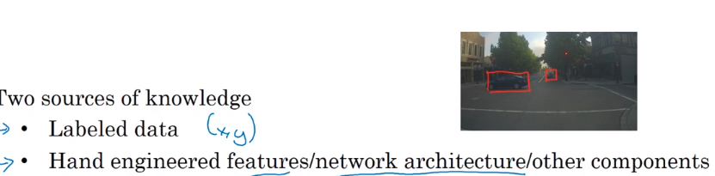

Tips para obtener buenos resutlados en benchmarking/ganar competiciones

* ensamblado: entrenar 3 a 15 redes neuronales separadamentes y promediar su salida. (no sirve promediar sus pesos). 1% o 2% mejor. Como inconveniente el tiempo adicional que se tarda es proporcional al numero de redes adicionales que se entrenan.
* multi cortado en tiempo de test (multicrop at test time): correr el clasificador en muchas versiones de imagenes de prueba y promediar los resultados.

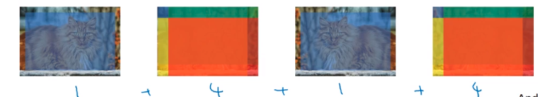

Week 3: Object Detection

Antes de estudiar la deteccion de objectos vamos a estudiar la localizacion de objetos.

Localizacion de objetos

(izq) Como hemos visto en clasificacion de imagenes basta con decir si la imagen pertenece a un auto o no. (centro) Pero en clasificacion con localizacion no solo hay que indicar si hay un auto, sino que hay que encudrar el auto en cuestion. (der) multiples autos son posibles y hay que identificarlos. No solo autos, sino tambien personas, bicicletas, etc.

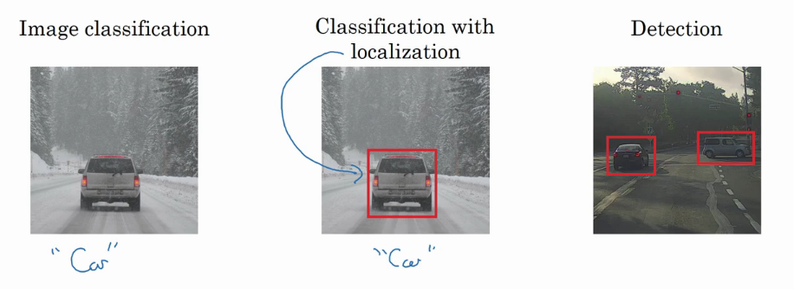

En el caso de que se quiera clasificar una foto, la red neuronal a implementar seria la siguiente:

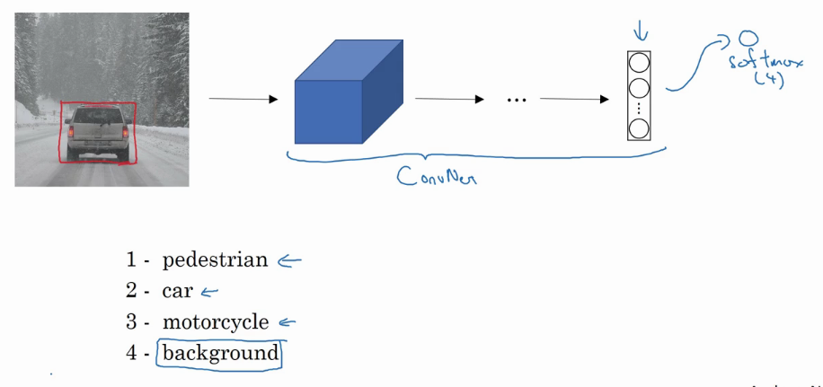

Una red convolucional con un softmax a la salida de 4 filas correspondiente a la deteccion de una persona, un auto, una moto o ninguna de las anteriores.

Para localizar un objeto necesitamos mas salidas a la red neuronal. En este caso, 4 valores adicionales como pueden ser: bx, by, bh y bw. Donde bx y by corresponden al centro del rectangulo, bh y bw el alto y ancho de la caja respectivamente.

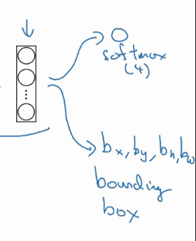 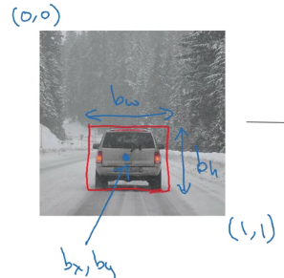

¿Como construir la salida ‘y’ a partir de una imagen?

El primer elemento nos dice si se ha detectado un objeto. Caso negativo, el resto de la salida no nos interesa.

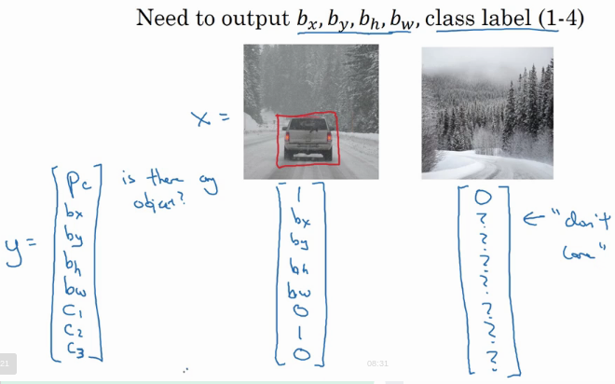

La funcion de coste podria definirse a partir de cuadrados minimos como

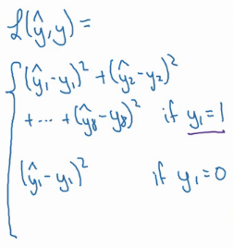

Tambien se podria haber determinado **log**-**likelihood** loss para c1,c2,c3, regression logistica para pc y SRE para b’s, aunque esta ultima puede funcionar bien en total como se dijo previamente.

Deteccion de puntos importantes (landmarks)

supongamos que usamos una red neuronal para detectar los puntos de un ojo o cualquier otro punto arbitrario de una cara por ejemplo.

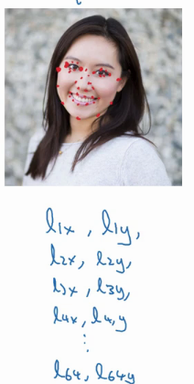 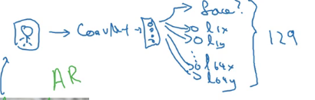

Esto suele ser utilizado en aplicaciones como realidad aumentada para editar fotos en tiempo real por ejemplo. A la salida uno obtiene por ejemplo una fila que dice si se detecto una cara y luego si limitamos el numero de puntos (cada dos correspondiente a un landmark, x e y) a 64 entonces se tendran 129 filas en total.

Deteccion de objetos

ALgoritmo de deteccion de autos

1. Creamos una base de datos con autos cortados de manera cercana y otros sin autos
2. Luego de crearla se puede entrenar una CNN de la siguiente manera

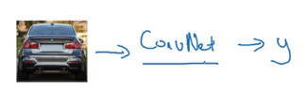

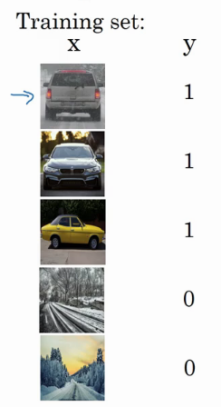

Algoritmo de las ventanas deslizantes

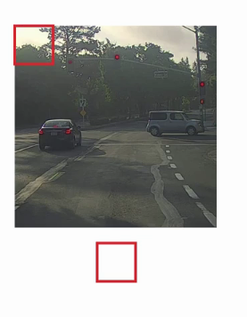

Ahora dada una imagen que puede contener uno o varios autos, se selecciona una ventana de un dado tamaño como se muestra en la figura y se empieza a mover a lo largo de la imagen. La ConvNet procesa cada uno de estos cuadrados que cubren el total de la imagen y detecta si hay un auto o no en base a lo entrenado anteriormente.

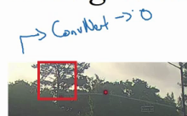

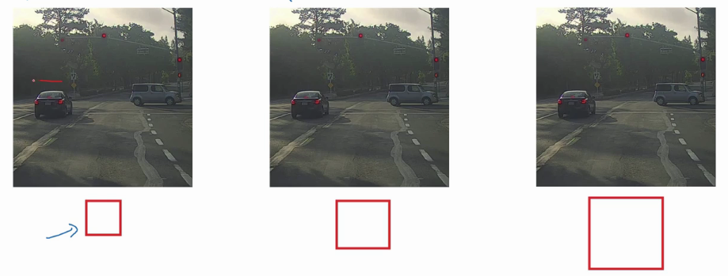Luego esto se puede repetir para otros tamaños de rectángulos y distintos strides.

La desventaja de este metodo es el costo computacional que requiere evaluar, aun utilizando strides grandes. Se podria aumentar el stride para mejorar el costo computacional pero disminuiría la precisión. Afortunadamente esto se puede implemetar de una manera mucho más eficiente.

Implementación convolucional de las ventanas deslizantes

Antes de explicar estas ideas, es necesario introducir como pasar de una capa completamente conectada (FC) a una capa convolucional. Para ello primero dada la siguiente red

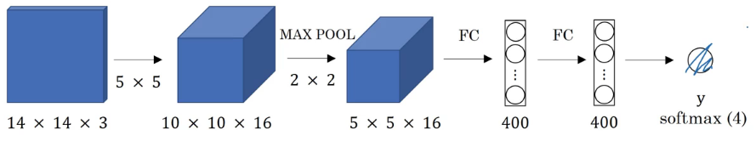

Se puden reemplazar las capas completamente conectadas utilizando por ejemplo 400 filtros de 5x5. En este caso la salida será de tamaño 1x1x400. A esta ultima se le aplican 400 filtros de 1x1 como muestra la figura.

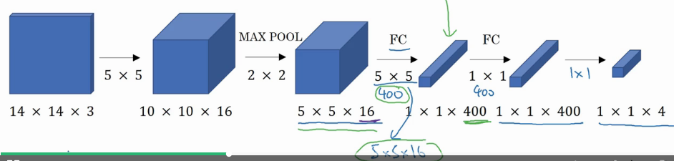

Cómo implementamos el algoritmo de ventanas deslizantes utilizando CNN? Esto esta basado en el paper siguiente: *[Sermanet, Pierre, et al. "Overfeat: Integrated recognition, localization and detection using convolutional networks." arXiv preprint arXiv:1312.6229 (2013).]*

Si, por ejemplo, se tiene una imagen de 16x16x3 con un stride de 2. El algoritmo se debería correr 4 veces para realizar la detección de objetos. Esto provoca que haya mucho cómputo repetido. Veamos que si, en su lugar, se realiza el cómputo de la siguiente red

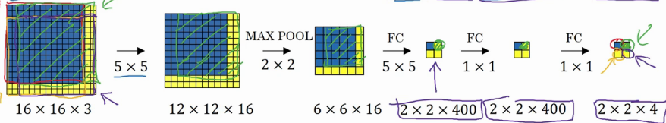

La salida será de, en lugar de 1x1x4, de 2x2x4, donde el primer subset de 1x1x4 (arriba a la izquierda) corresponde a la primera ventana de 14x14x3, el segundo subset (arriba a la derecha) corresponde a la segunda ventana de 14x14x3 y así sucesivamente.

Un ejemplo más grande sería el siguiente, donde la salida se corresponde con un stride de 2.

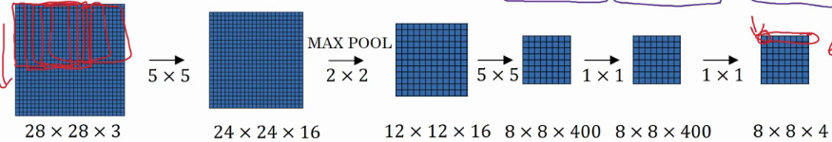

Aplicando esto al problema del principio, la imagen se toma como entrada a la red y aplicando convolución la red detectará que en el recuadro rojo hay un auto efectivamente.

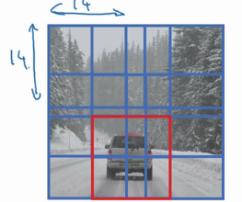

Este algoritmo todavía presenta un problema que está relacionado con la salida de los cuadrados (ver figura inferior). Veamos a continuación como solucionar este problema.

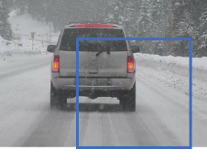

Predicciones de los cuadrados (bounding box)

Algoritmo YOLO (You Only Look Once)

Based on this paper: *[*[*Redmon, Joseph, et al. "You only look once: Unified, real-time object detection." Proceedings of the IEEE conference on computer vision and pattern recognition. 2016*](https://arxiv.org/abs/1506.02640)*.]*

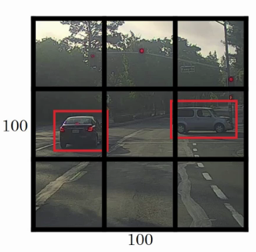

Consideremos primero una imagen a analizar de 100x100. La misma se dividirá en una grilla que en este caso será de 3x3 pero que usualmente será más fina, digamos, de 19x19.

Cada una de estas grillas se procesará por una NN. La salida de las mismas vendrá dada por los parámetros que vimos a principio de la semana, estos son: p_c, si hubo detección, la posición del centro de la grilla, b_x,b_y, el ancho y alto del rectángulo, b_w, b_h y un conjunto de números que indica el tipo de detección que hubo c_1,c_2 y c_3.

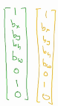

La salida de la primera grilla donde no hay objeto se obtendra un 0 y un Don’t care para tod lo demas. El algoritmo si detecta un objeto en la grilla, detecta el punto medio correspondiente al objeto que detectó.

La salida total (target ouput) de la red será de tamaño 3x3x8 o, lo que es lo mismo, #degrillasx8, donde 8 es el número de parámetros que indican la detección del objeto y el tamaño de la grilla. Para la salida de la grilla del medio a laizquierda se obtendra una de los vectores de la figura de la izquierda.

El problema de tener varios objetos en una grilla se discutirá más adelante.

Nota: El algoritmo no se corré #de grillas veces sino que al ser convolucional se hace una vez, donde la salida viene dada por este número y cada uno de ellos equivale a una posición en particular de la grilla. Este algoritmo es lo suficientemente rápido como para funcionar en detección y clasificación de objetos en tiempo real.

¿Cómo se codean los parámetros b_x,b_y,b_w y b_w?

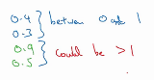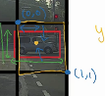

Podemos notar que una grilla en particular posee extremos entre (0,0) y (1,1). La posición de la mitad del objeto se calcula y deben ser números entre 0 y 1, Por otra parte, el ancho y el alto del objeto no necesariamente tienen que ser menores a uno pueden ser mayores si el objeto es más ancho o alto que la grilla en la que se encuentra.

Ahora vemos algunas características que hacen funcionar el algoritmo un poco mejor.

Intersección sobre unión (IOU)

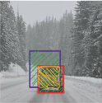

Medida de solapamiento entre dos bounding boxes: Dado el rectángulo obtenido como salida al evaluar la localización de un objeto (azul) y el rectángulo correspondiente como verdadero (rojo), la intersección sobre unión viene dado como el cociente entre el tamaño del rectángulo de la intersección (amarillo) dividido el tamaño del rectangulo de la unión (rojo). En el caso de obtener un IoU mayor o igual a 0.5 (a veces se usa 0.6 también) la predicción de evaluar la localización del objeto se tomará como correcta. Mientras que si es menor a 0.5 será incorrecto.

¿Como evitar que un objeto se detecte una vez en lugar de detectar varias veces un solo objeto?

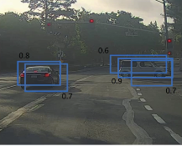

Podríamos usar Non-max suppression.

Un ejemplo donde el algoritmo detecta varios objetos duplicados donde debería haber solo uno, se muestra en la figura de la derecha, cada rectángulo con una probabilidad. Non-max suppresion lo que hace es quedarse con el rectangulo de maxima probabilidad y descartar los que tengan mucho solapamiento entre si.

Implementación:

1. Descartar todos los rectángulos con probabilidad menor a 0.6.
2. Mientras hayan rectangulso restantes
   1. Elegir un rectangulo con el p_c mas grande. Predecir su salida.
   2. Descartar cualquier rectangulo restante con IoU mayore o igual a 0.5 con respecto a la salida del paso anterior.

Anchor boxes

Volvamos al problema donde hay varios objetos por cuadrado de grilla, ¿Cómo hacemos para detectar dos o más objetos en un mismo cuadro?

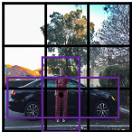

Veamos un ejemplo primero. En la figura de la izquierda se puede notar que los puntos medios de los objetos estan practicamente en el mismo lugar.

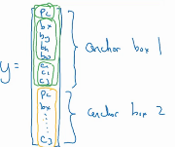

Para ello la salida se concatena para poder realizar la detección.

Antes: cada objeto de entrenamiento era asignado a cada celda de la grilla que contiene el punto medio del objeto.

Ahora con dos anchor boxes: cada objeto en la imagen de entrenamiento es asignado a la celda de la grilla que contiene el punto medio del objeto y anchor box para la celda de la grilla con IoU más grande.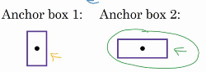

Todavia siguen habiendo varias cuestiones inconclusas. Pero antes previa detección se espera que se detecte objetos con una forma determinada denotada en la imagen como anchor box 1 y 2. SI hay dos anchor boxes y tres objetos, el algoritmo no funcionará correctamente. Si hay dos objetos con el mismo tipo de anchor box tampoco funcionará correctamente. Cuando se usa un grillado chico el uso de anchor boxes no es tan importante dado que es poco probable que haya detección de varios objetos en una región tan compacta de la figura. Por otra parte cabe agregar que el tipo anchor box 1 se suele utilizar para personas (altas y angostas) mientras que el tipo 2 suele ser utilizado para automoviles (anchos y bajos). En la practica se suelen elegir entre 5 y 10 tipos de anchor boxes.

Juntando todo lo visto en el algoritmo YOLO

Entrenamiento

Dada la siguiente figura y una grilla de 3x3 donde se quieren detectar 1. personas, 2.autos o 3.motocicletas, la salida poseerá un tamaño dado por 3x3x2x8, donde 2=#anchor boxes (esto suele ser a elección. Generalmetne se eligen 5) y 8=5+#clases=#parametros de objeto localizado. Usualmente el tamaño de la salida suele ser de 19x19x40 debido al aumento del grillado y el num de anchors a 5. La salida del elemento 1x1 al no haber detección vendrá dada por un 0 en el elemento p_c y un don’t care en los restantes, mientas que en la celda inferior central hay una detección de un 2.automovil por lo cual elemento 3x2 de tamaño 16 tiene sus primeros 8 elementos como un 0 en p_c y don’t cares en el resto, los siguientes 8 elementos vienen dados por un 1 en p_c dada la detección positiva, los siguientes cuatro numeros determinan el tamaño y posición del rectangulo localizador y los últimos 3 la clase de objeto detectado, en este caso, 0 1 0. Por último la entrada viene a ser una imagen de 100x100x3 en este caso que pasa por una ConvNet y otorga la salida dicha anteriormente de 3x3x16.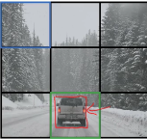

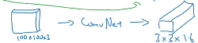

Predicciones

Nuevas imagenes serán pasadas como entradas a la red neuronal y si todo funciona bien predecirá lo que es esperado a la salida de la misma.

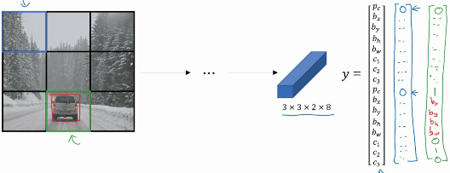

Salida del algoritmo non-max suppressed

* Para cada celda de la grilla, se obtienen dos cajas de predicciones.
* Deshacerse de las predicciones con probabilidad baja.
* Para cada clase (persona, auto, moto) usar non-max supression para general la predicción final.

Region de propuestas (R-CNN, Region proposal)

Basado en el paper: *[*[*Girshick, Ross, et al. "Rich feature hierarchies for accurate object detection and semantic segmentation." Proceedings of the IEEE conference on computer vision and pattern recognition. 2014.*](https://arxiv.org/abs/1311.2524)*]*



Básicamente como la figura muestra hay figuras en las que grandes regiones no importantes pueden ser estudiadas perdiendo gran tiempo de cómputo. En lugar de correr sliding window en todas las ventanas se hace en una cierta cantidad. Esto se detecta corriendo un algoritmo llamado algoritmo de segmentación

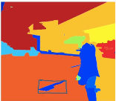

Como muestra la figura, el algoritmo va detectando figuras de interés y la red se corre únicamente en estos objetos que sean de interés, por ejemplo del orden de 2000.

R-CNN: Propone regiones. Clasifica regiones propuestas una a la vez. Salida del rectángulo localizador y etiqueta.

Algoritmos más rápidos

Fast R-CNN: Usa la implementación convolucional de ventanas deslizantes para clasificar todas las regiones propuestas. Las regiones para proponer regiones sigue siendo lo más lenta. Paper: *[*[*Girshick, Ross. "Fast r-cnn." Proceedings of the IEEE international conference on computer vision. 2015.*](https://arxiv.org/abs/1504.08083)*]*

Faster R-CNN: Usa redes convolucionales para proponer regiones. Paper: *[*[*Ren, Shaoqing, et al. "Faster r-cnn: Towards real-time object detection with region proposal networks." Advances in neural information processing systems. 2015.*](https://arxiv.org/abs/1506.01497)*]*

**Special applications: face recognition & neural style transfer**

**What is Face Recognition?**

En las oficinas de Baidú, China se utilizá reconocimiento facial para dejar entrar a una persona a cierto lugar, pero a su vez usa la técnica de “liveness” detection para evitar que alguien entre con una cara de la persona impresa en una foto, por ejemplo. Esto es logrado simplemente con aprendizaje supervisado, pero en el curso se prestará más atención al reconocimiento facial.

**Verificación facial vs Reconocimiento facial**

La verificación es un proceso más simple (1-1). Se necesita una imagen de entrada y un nombre o ID con el objetivo de determinar si la imagen es la de la persona en cuestión. Por otra parte en reconocimiento se posee una base de datos de K personas (1-K), se requiere una imagen como entrada y como salida se obtiene la ID en el caso de que la imagen coincida con alguna de las K personas (o no reconocida en el caso de no estar en la base de datos). Cabe notar que si se posee un algoritmo de verificacion facial de 99% de accuracy, el reconocimiento para dadas 100 personas, será mucho menor, por lo cual un accuracy del orden de 99.9% es requerida.

Face verification: "is this the claimed person?". For example, at some airports, you can pass through customs by letting a system scan your passport and then verifying that you (the person carrying the passport) are the correct person. A mobile phone that unlocks using your face is also using face verification. This is a 1:1 matching problem.

Face Recognition - "who is this person?". For example, the video lecture showed a face recognition video (<https://www.youtube.com/watch?v=wr4rx0Spihs>) of Baidu employees entering the office without needing to otherwise identify themselves. This is a 1:K matching problem.

**One Shot Learning**

Uno de los desafíos más importantes para el reconocimiento facial es el hecho de poder reconocer una persona con una única imagen de ejemplo.

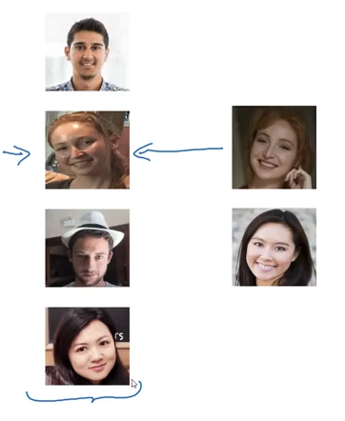Por ejemplo, dadas las caras de 4 empleados (primera columna) uno quiere detectar si un persona ahora (segunda columna) se corresponde con alguno de los empleados de la base de datos.

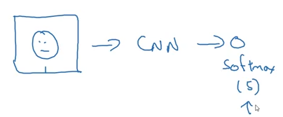

Una manera de tratar este problema sería agarrar las 4 fotos y entrenar una CNN con una salida softmax (5) cada una correspondiente a una persona y una para ninguna. Pero dada la baja cantidad de empleados esto no funcionará correctamente. Por otra parte si un nuevo empleado es tomado, la salida deberá ser softmax(6) lo cual provocaria que se tenga que entrenar la red nuevamente, siendo un proceso sumamente ineficiente.

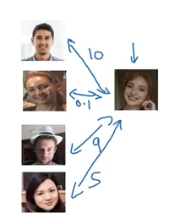En su lugar, se aprenderá una función de “similitud”. Esta mide la diferencia entre las imágenes y se compara si esta es menor a una threshold. En caso afirmativo se considera que las imagnes pertenecen a la misma persona, mientras que si la diferencia es mayor al threshold se concideran a las personas distintas. Como se muestra en la figura de la izquierda, se espera que si las personas son las mismas, la diferencia entre ellas sea menor al threshold y que para las restantes personas sea mayor. Por otra parte si una nueva persona es incorporada a la empresa, no habrá que entrenar una red como sucede con la CNN.

*Pero, ¿Como se entrena una red neuronal para aprender esta función?*

**Siamese Network**

*[Esta red fue introducida en el siguiente trabajo:* [*Taigman, Yaniv, et al. "Deepface: Closing the gap to human-level performance in face verification." Proceedings of the IEEE conference on computer vision and pattern recognition. 2014.*](https://www.cv-foundation.org/openaccess/content_cvpr_2014/papers/Taigman_DeepFace_Closing_the_2014_CVPR_paper.pdf)*]*

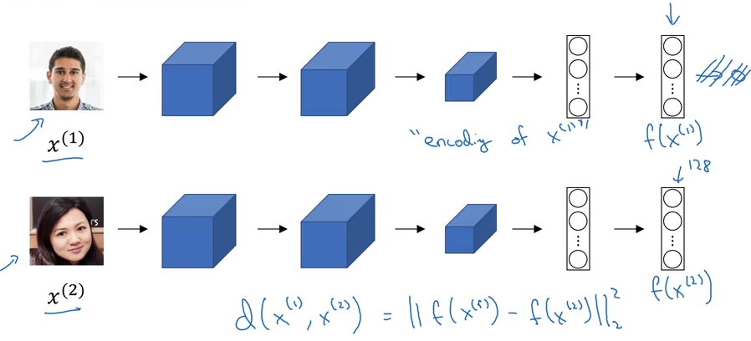

Basicamente, dada dos imágenes que se quieren comparar, estas se incertan en una red como la de la figura compuesta por ejemplo de filtros y dos capas completamente conectadas (FC) (sin softmax). Esto hecho por cada imagen se llama encoding de x(i) donde la salida de la red es f(x(i)). La manera de entrenar esta red es aprender los parametros de manera tal que la diferencia entre estos encodings sea pequeña dadas imágenes de la misma persona.

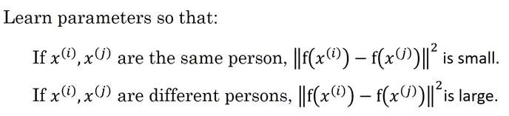

*Pero, ¿Cómo se define una función de costo que entrene los parametros de la red?*

**Triplet Loss**

*[Este trabajo fue desarrollado principalemente del paper siguiente:* [*Schroff, Florian, Dmitry Kalenichenko, and James Philbin. "Facenet: A unified embedding for face recognition and clustering." Proceedings of the IEEE conference on computer vision and pattern recognition. 2015.*](https://www.cv-foundation.org/openaccess/content_cvpr_2015/papers/Schroff_FaceNet_A_Unified_2015_CVPR_paper.pdf)*]*

Dadas dos personas iguales yo quiero que los encodings sean pequeños, mientras que son si no son la misma, que sea grande. En la terminología Anchor (A) es la imagen con la que comparar una imágenes Positiva (P) o negativa (N), estas son la misma persona u otra, respectivamente.

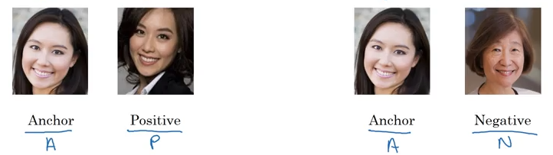

Basicamente, queremos que la diferencia entre las imágenes anchor y positive sea menor que la anchor y negative, pero para evitar que la red entrene soluciones triviales (iguales a cero) se agrega un hiperparametro llamado margen (alfa).

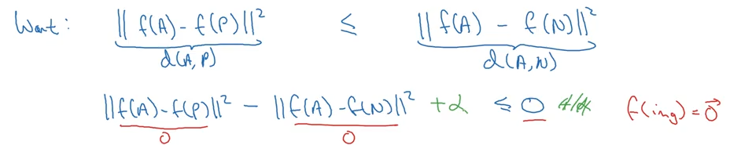

Por ejemplo, en el caso de que alfa fuera cero, si la diferencia entre Anchor y positive fuera 0.5, bastaria con que la diferencia entre anchor y negative sea 0.51 por ejemplo, pero si seteamos alfa = 0.2 haria que d(A,N) sea del orden de 0.7.

Definamos la función de perdida como



Para minimizar esto, la red quiere que el primer término sea lo más negativo posible. La función de coste total sobre un training set será la suma de esta función de coste sobre cada imagen.

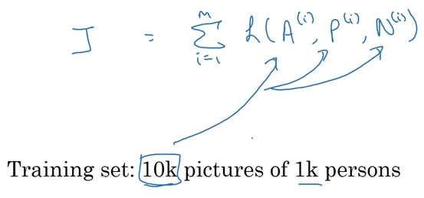

Para hacer esto necesitamos si o si pares de imágenes de la misma persona.

Un inconveniente con esto es que si se eligen A, P y N aleatoriamente entonces el constrain sera facilmente satisfecho, ya que d(A.N) sera muy grande. Es por ello que conviene utilizar triplets de tal manera que la red sea “difícil” de entrenar.

**Verificacion facial y clasificacion binaria**

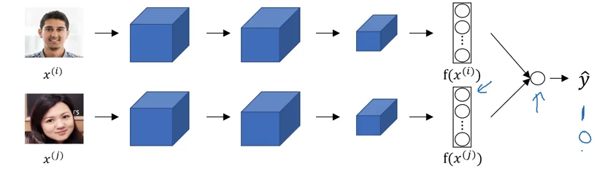

El reconocimiento facial puede ser pensado como un problema de clasificacion binaria mediante la figura superior.

Qué es lo que hace la unidad de regresion logistica final? La salida y hat sera evaluar una funcion sigmoidea digamos a la diferencia entre vectores de la siguiente manera

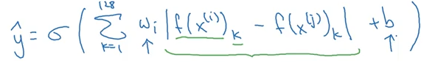

Esta unidad puede tener parametros w y b adicionales los cuales deben ser entrenados para predecir si o no las imágenes son de la misma persona. Otra manera de computar esto seria mediante la diferencia chi cuadrada entre f(x(i)) y f(x(j)) como

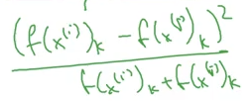

La entrada es un par de imágenes. La salida es 1 o 0 dependiendo si las imágenes son simialres o no. Tanto la red siamesa superior como inferior poseen parametros los cuales hay que entrenar.

Una manera de agilizar el entrenamiento consiste en si, un empleado ingresa en lugar de recomputar toda la red nuevamente, lo que se puede hacer es pre-computarla asi, si alguien nuevo entra, usa esos encondings para realizar la predicion y hat.

**Neural Style Transfer**

Aplicación de las CNN más interesantes, genera obras de arte. Dada una imagen a la que llamamos contenido (c) se le va a aplicar un estilo de imagen (s), la salida de este proceso se llamará (g).

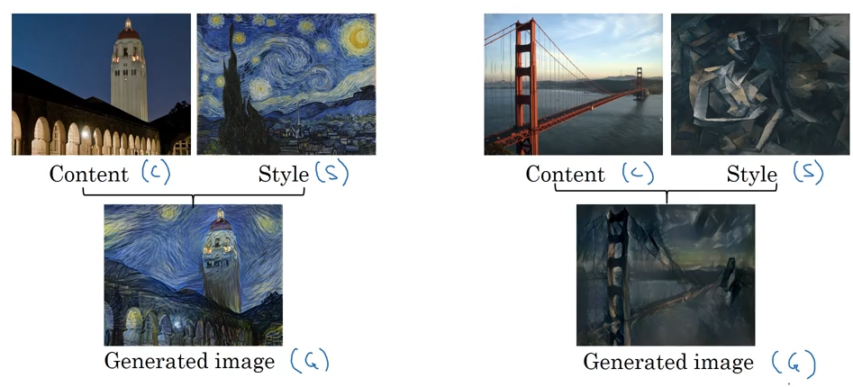

En estos ejemplos que es lo que las capas profundas de la red convolucional aprende?

*[Esta sección está basada en la investigación realizada por el paper:* [*Zeiler, Matthew D., and Rob Fergus. "Visualizing and understanding convolutional networks." European conference on computer vision. Springer, Cham, 2014.*](https://arxiv.org/pdf/1311.2901.pdf)*]*

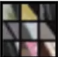Tomemos por ejemplo una red tipo AlexNet. Agarremos una unidad oculta de la primera capa y miremos la imagen que maximiza esa activacion de la unidad. Podemos ver que buscará lineas inclinadas hacia la iazuqierda. Si agarramos otras buscara lineas inclinadas hacia la derecha, otras lineas horizontales anaranjadas. Es decir que en la primera capa se distinguen fragmentos simples como bordes (ver imagen inferior).

En las capas más profundas de la red neuronal veremos estructuras mas profundas. En resumen, parece que la capa 1 detecta bordes. La capa 2, texturas verticales mas complejas, figuras redondas en la parte superior de la imagen, lineas delgadas, etc. En la capa 3, tenemos personas, figuras redondas, texturas, etc. En la capa 4, se detectan patas de animales, agua, perros pero muy similares entre si, etc. Por último, la capa 5 parece detectar cosas mas sofisticadas, perros mas diferentes entre si, flores o texto.

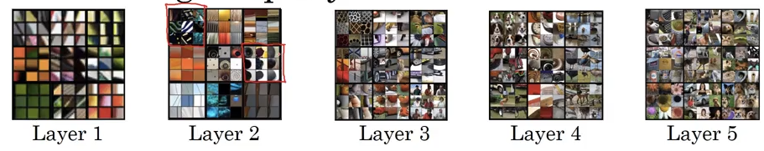

**Función de coste**

*[La idea principal de Neural Style Transfer es obra del siguiente paper:* [*Gatys, Leon A., Alexander S. Ecker, and Matthias Bethge. "A neural algorithm of artistic style." arXiv preprint arXiv:1508.06576 (2015).*](https://arxiv.org/pdf/1508.06576.pdf)*]*

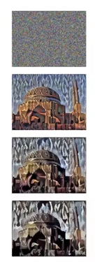

Definamos una función de coste que mide cuan bien es una imagen generada. Esta posee dos partes: una que mide que tan bien la iamgen generada reprensenta el contenido de C y que tan bien la imagen generada represneta el contenido de S, cada una con su respectivo peso asociado.



En orden para generar la nueva imagen lo que se hace es lo siguiente

* + - 1. Iniciar G aleatoriamente, por jeemplo G: 100x100x3.
      2. Usar gradient descent para minimizar J(G).

Es por ello que a medida que aumentan las iteraciones, la imagen generada pasa de ser una imagen completamente ruidosa a algo que adquiere el estilo de S pero manteniendo el contenido de C.

**Funcion de coste de contenido**

Digamos que usamos una capa oculta l para computar el costo. Si es la primera capa por ejemplo la imagen generada aleatoriamente debera ser similar a C para no haber tanta diferencia. En la práctica, se utiliza un valor intermedio entre las primeras y las ultimas.

Usa una red entrenada previamente por ejemplo como ConvNet. ¿Cuán similares son C y G en contenido? Sean 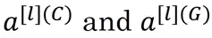 las activaciones de la capa l en las imágenes C y G respectivamente. Si ambos numeros son similares, las imágenes poseen contenidos similares. Entonces se define la funcion de coste como

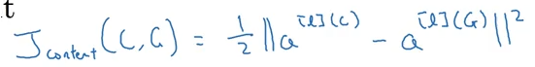

**Función de coste de estilo**

¿Qué significa el estilo de una imagen?

Dada la siguiente red, considerando la capa l sobre la cual se mide el estilo. *Definamos estilo como la correlacion entre activaciones a lo largo de los canales.*

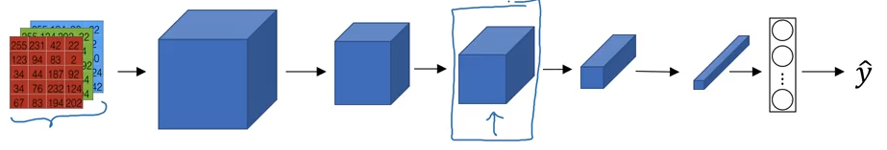

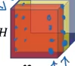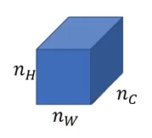 Dada la capa en cuestion, veamos cuan correlacionadas estan las activaciones a lo largo de los diferentes canales (Nc). Veamos por ejemplo los primeros dos canales, para un h y w fijos tenemos definidos un par de puntos correspondinetes uno a cada canal. Esto nos define para todo H y W conjuntos de puntos del cual tenemos que medir la correlacion.

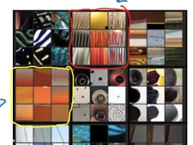

Viendolo en base a un ejemplo anterior, recordemos que para la capa 2 teniamos la figura de la izquierda. Si un canal (rojo) se corresponde con las figuras de las lineas verticales y el otro (amarillo) se corresponde con la de las figuras horizontales, entonces una manera de medir correlacion seria por ejemplo, si siempre que se obtienen lineas verticales rojas, en la otra capa hay figuras horizontales naranjas.

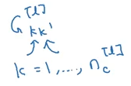Dada una imagen, computemos una matriz de estilo (Gram matrix en algebra lineal). Sea 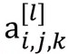 la activacion en el punto (i,j,k) donde i=1,…,nH, J=1,…,Nw y k=1,…,Nc. Por otra parte, la matriz de estilos que define la correlacion entre dos capas de activacion k y k’ posee la simbolizacion definida a la izquierda. Un elemento de esta matriz entonces se calcula de la siguiente manera

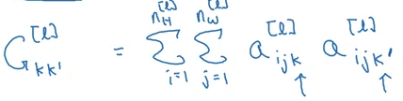

Cabe aclarar que esto no es una correlacion sino una cross-covarianza sin normalizar. Esto se realiza tanto para la imagen S como con G. Para mejorar la notación mejor escribimos

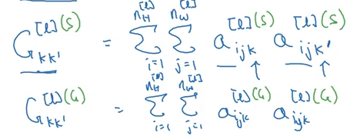

De esta manera la función de coste de estilo viene definida según

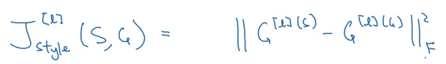

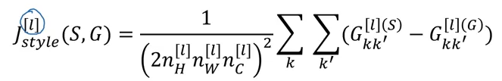

Se obtienen mejores resultados calculando la funcion de coste para distintas capas, que tienen en cuenta tanto high-level features como low-level.

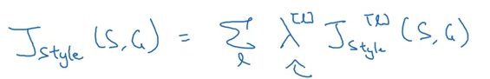

**Generalizacion a 1D y 3D**

Hasta ahora hemos usado todo esto teniendo en cuenta imágenes en 2D, pero podemos ver como aplicarlo a otros tipos de datos. Recordemos que la convolucion en 2D venia dada de la siguiente manera

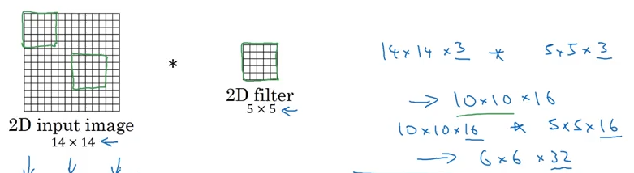

En 1D se puede aplicar algo similar como sigue

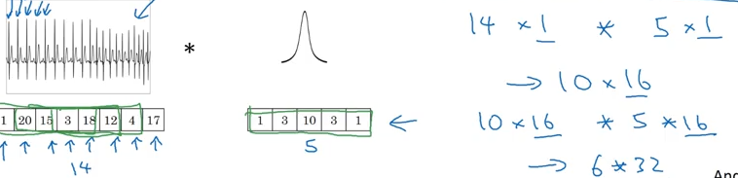

Un ejemplo de dato de este estilo podria ser un electrocardiograma. Para 3D podemos pensar un CT scan, que toma distintos slices del cuerpo. Una convlucion a un volumen de 3 dimensiones se puede calcular como sigue

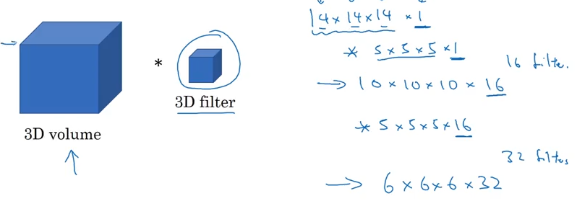

**Recurrent Neural Networks**

Estos modelos han transformado reconocimiento del habla, procesamiento natural del lenguaje y otras areas.

**¿Por qué modelos secuenciales?**

Primero veamos unos ejemplos de datos secuenciales a traves de un modelo supervisado de aprendizaje.

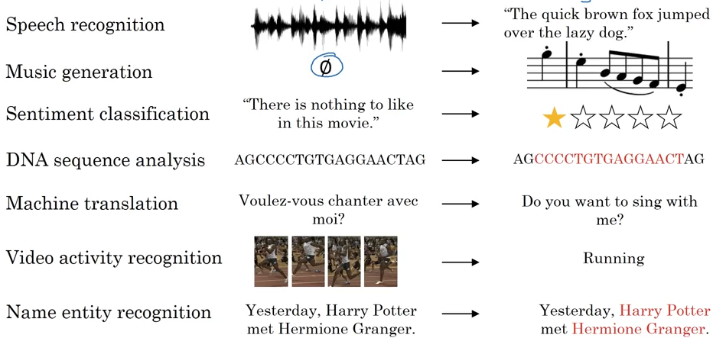

Por ejemplo reconocimiento de audio transcribe un audio a oraciones. Generacion musical puede crear musica (partituras), clasificacion sentimental puede asignar un rating a una oracion que rankea una pelicula por ejemplo, analisis secuencial de ADN se encarga de ver que parte de la cadena corresponde a una proteina, traducción es otra de las posibilidades, tambien se puede a partir de una secuencia de imágenes determinar la accion que se esta realizando o determinar a partir de una oracion los sujetos de la misma.

**Notacion**

A modo de motivacion, supngamos que tenemos el siguiente ejemplo



Como salida del mismo querriamos saber cuales de esas palabras son caracteres de Harry Potter por ejemplo entonces la salida esperada seria la siguiente, un uno si la paralabra corresponde con el objetivo y un 0 si no.



Dado que la entrada posee 9 palabras, la salida posee nueve numeros, 1 o 0.

Introduciendo terminologia, a la entradas las escribiremos como



Y a la longitud de este vector como 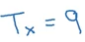.

De la misma manera para la salida



Con 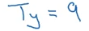. Si hay varias entradas y por ende salidas esto se representara como sigue

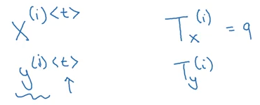

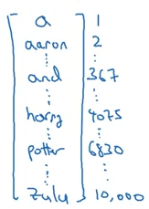

Veamos ahora como representar palabras individuales en una oracion. Lo primero que debemos hacer es definir un vocabulario o diccionario. Esto es una lista de palabras que se utilizaran en las representaciones. Un ejemplo de esto se muestra en la figura de la derecha junto con las posiciones que ocupan en el array. En este caso son 10mil palabras, pero usualmente se utilizan entre 30 y 50mil, aunque algunas aplicaciones llegan a tener hasta 100mil palabras. Dicho esto una manera de representar palabras en una oracion seria a traves del metodo one-hot. El cual es un array de 0 o 1s del tamaño del vocabulario que indica con un uno la posicion de la palabra en el vocabulario. Por ejemplo si la palabra es Harry habra un 1 en la posicion 4075 del vector. Por ultimo en el caso de que haya una palabra que no este en el vocabulario, hay un espacio reservado denominado <unkw> de unkown o desconocida.

¿Por qué no utilizar una red neuronal estandar?

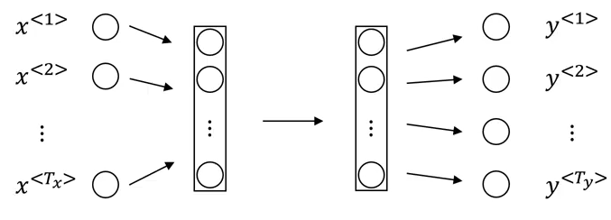

Haciendo uso del problema explicado anteriormente, dada una oración podemos ir viendo palabra por palabra (Cada una de las 9 de la oración de ejemplo; con viendo nos referimos a que sea un input de la red) y analizar la salida que será un 0 o 1 de acuerdo a si la misma representa un nombre de persona. Pero esto posee dos problemas principales:

* Las entradas y salidas pueden ser de distintas longitudes para distintos ejemplos.
* No se comparten características aprendidas a lo largo de las distintas posiciones del texto; Por ejemplo, si Harry aparece en la primera posición de la oración y se aprende que es un nombre de persona y luego aparece en alguna otra parte entonces la red deberá aprender todo de nuevo y no se hizo uso de lo aprendido previamente.

Dado estos problemas utilizaremos redes neuronales recurrentes (RNN). A continuación, veremos que son.

La primera palabra se alimentará con una capa de una red neuronal tratando de predecir si la misma es un nombre de persona o no. Similarmente con la segunda palabra pero la activacion es alimentada del proceso anterior. Lo mismo es hecho para el resto de las palabras que componen la oración. El diagrama de esta red neuronal recurrente se muestra en la figura inferior.

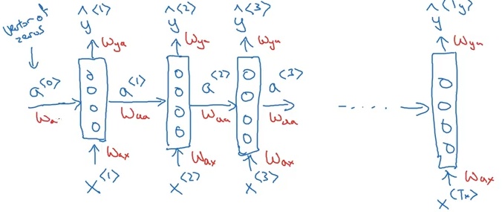

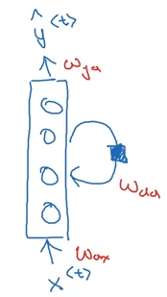

Esta misma red se suele simplificar en terminos de la notacion como sigue. Habra, a su vez, un conjunto de parametros asociados para cada time step que gobiernan las conexiones desde la entrada a la red neuronal oculta.

Una de las limitaciones de esta red es que no usa información de la oracion posterior. Es decir, en el ejemplo siguiente no es posible determinar si la palabra Teddy forma parte de un nombre o no a partir de las primeras tres letras, mientras que si se leyera la oracion completa se sabria que en el primer caso si forma parte y en el segundo no. Las redes neuronales que se encargan de este tema se llaman Bidirectional Recurrent Neural Networks (BRNN).

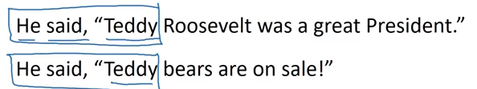

A partir de una imagen limpia de una RNN, veamos los calculos que hace la misma. Empecemos con los calculos de forward propagation

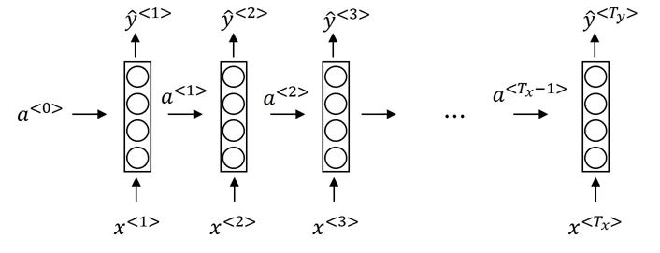

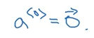

Como se dijo anteriormente la primer activacion es un vector de ceros.

Mientras que la sigueinte activacion y la primer salida se calculan como sigue, donde g es una funcion de activacion. Como dice la imagen, para las activaciones las funciones pueden ser tanh o ReLUs, mientras que para las salidas, funciones sigmoideas.

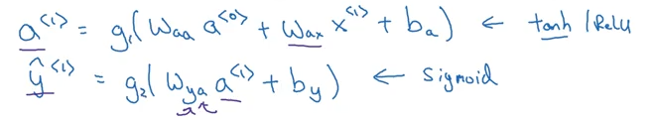

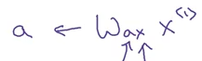En cuanto a la terminologia utilizada para los pesos w, con dos subindices, el primero hace referencia a la variable que se quiere calcular, mietnras que el segundo a la variable sobre la cual es multiplicada.

De manera general, las funciones de activacion y la salida se calculan como sigue

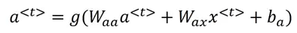

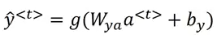

Pero antes de continuar simplifiquemos la notacion de las mismas. Comprimamos los primeros dos terminos de la primera ecuacion.

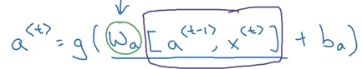

En la ecuacion superior se introdujeron dos terminos. Las dos matrices W se concatenaron en una sola de la sigueinte manera.

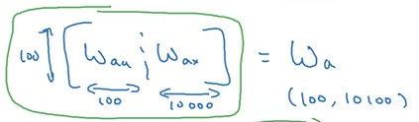

Poniendo unas dimensiones la matriz, si la activacion a tiempo t-1 posee dimension 100 y la entrada a tiempo t 10mil, entonces Waa debe tener dimension (100,100) y Wax (100,10mil). Uniendo las dos matrices se obtendra una matriz Wa de dimension (100,10100).

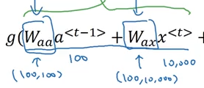

Por otra parte la terminologia de corchetes introducida para multiplicar Wa es la siguiente donde los terminos simplificados se muestran en rojo.

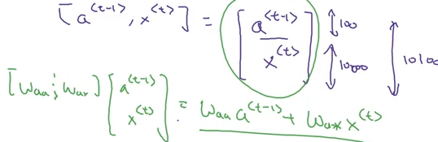

Por otra parte la ecuacion para el calculo de la salida se computa de la isguiente manera

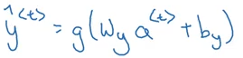

**Backpropagation a través del tiempo**

Para calcular el backpropagation, hay que calcular la funcion de coste. La misma se calcula a tiempo t como la regresion logistica usual.



Mientras que la funcion de coste total es la suma de estas perdidas.

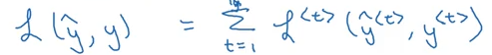

El calculo de backpropagation (y la funcio nde costo) se muestra en la figura siguiente en rojo. Luego del calculo de cada salida se calcula la funcion de coste correspondiente a tiempo t. Calculadas todas estas se modifican los parametros a traves de backpropagation utilizando derivadas de los parametros correspondientes, como es usual.

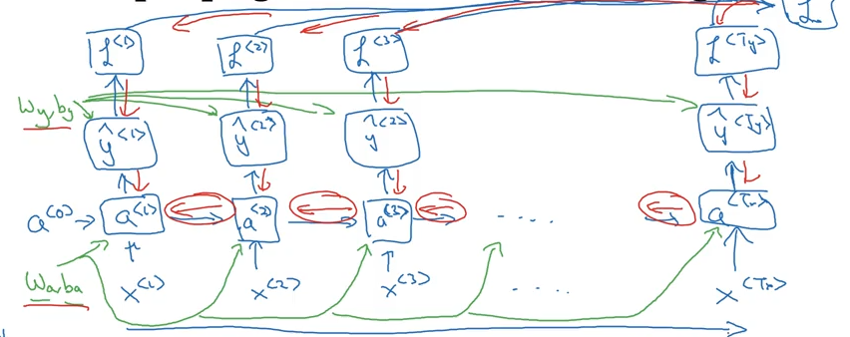

**Diferentes tipos de RNNs**

A continuacion veremos otros tipos de RNNs que incluyen tener un numero de entradas distintos al numero de salidas (Tx distinto a Ty). Un ejemplo de esto puede ser cuando se mostraron ejemplos de datos secuenciales, al realizar traducciones, para generacion musical o clasficacion sentimental (rankeo de peliculas a partir del review).

La red neuronal vista previamente donde se cumple que Tx = Ty se la llama Many-to-many.

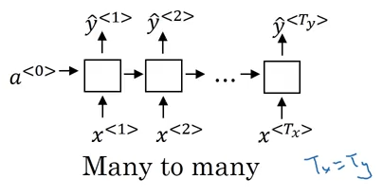

Mientras que en el caso de clasificacion sentimental donde se requiere una salida, el tipo de red utilizado es Many-to-one.

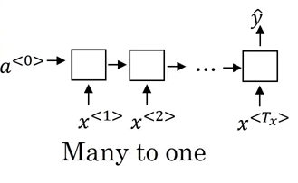

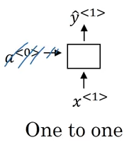Por una cuestion de completitud tambien se tiene la red one-to-one que seria la red neuronal estandar, explicada en los dos primeros cursos de la especializacion.

Por otra parte, la generacion musical se puede realizar con redes del tipo one-to-many

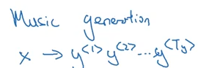 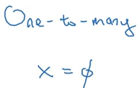

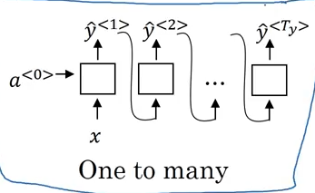

Todavia queda ver un caso partiuclar de many-to-many en por ejemplo, traducciones donde la entrada puede tener distinta longitud que la salida.

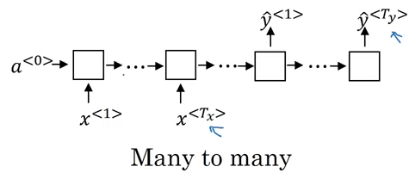

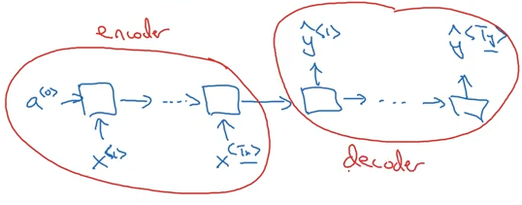

**Modelado del lenguaje y generacion secuencial**

Dada por ejemplo una oracion que suena similar a otra en reconocimeinto del habla. Para determinar si se dijo una frase o la otra, se suele utilizar el contexto de la frase teniendo en cuenta que una es mas probable que la otra. En el ejemplo siguiente se dijo pair o pear? Suenan ambas de manera muy similar.

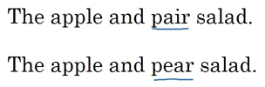

Un modelo de lenguaje interpretara que lo mas probable es que se haya dicho la segunda oracion dado que es mas probable que la primera.

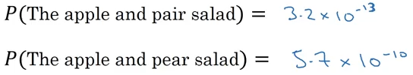

Es decir, lo que el modelado del leanguaje hace es determinar la cantidad

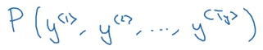Pero, ¿cómo se modela un idioma con una RNN para determinar estas probabilidades?

Training set: un texto grande de texto en el idioma.

Dada una oracion que se quiere medir la probabilidad

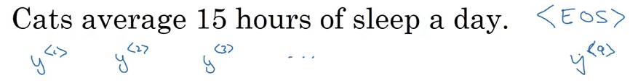

Donde se puede agregar un end of sentence al final. Si hay una pababra que no esta presente en el vocabulario, se puede reemplazar por el token <unk>.

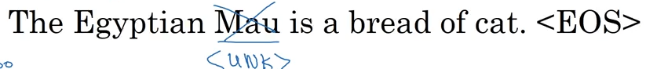

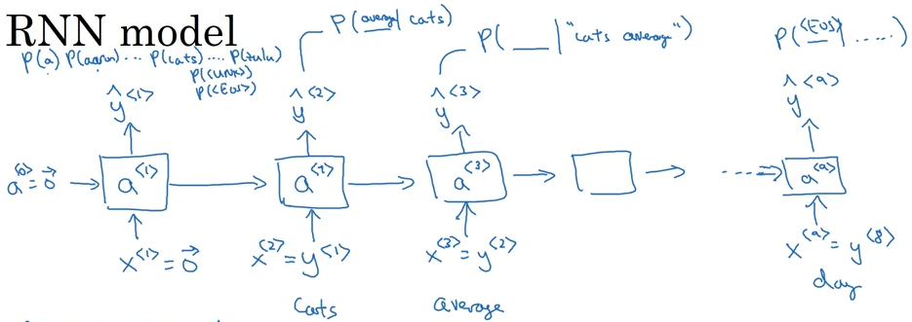

Sampling novel sequences

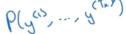Dada la siguiente RNN, lo que queremos hacer es samplear oraciones originales a partir de una distribucion de probabilidad

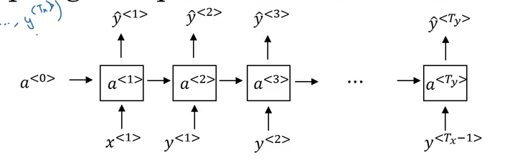

Aunque en realidad, la red neuronal presentada anteriormente se utiliza para entrenar la red. Para samplear se utiliza una modifcacion de la misma. De manera aleatoria se hace como muestra la figura inferior. Seteando a0 y x1 a 0, se calcula una palabra aletoria con la cual empezar la oracion o se elige una en particular



Luego esta alimenta el paso sigueinte de la red para determinar la siguiente palabra y asi sucesivamente. Esta iteracion termina hasta que se llegue a un EOS o hasta que uno decida si se quiere un numero determinado de palabras. Por otra parte si se obtiene un UNK, se puede volver a samplear hasta obtener una palabra distinta.

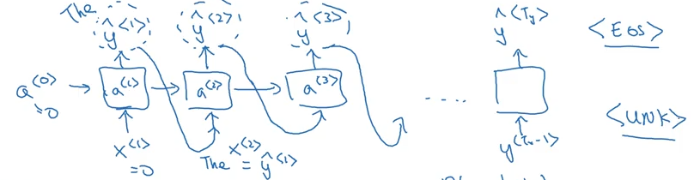

Modelo de lenguaje a nivel carácter

En lugar de construir un vocabulario de palabras como se hizo anteriormente



Se puede construir un vocabulario de caracteres.

De esta manera usando un modelo de este tipo para la oración anterior (Cats average 15 hours…) se obtendría que c=y1,a =y2, etc.Usando modelado de lenguaje a nivel caracteres no deberiamos preocuparnos por UNK. A la palabra Mau se le asignaria una probabilidad distinta de cero. Mientras que que si no estuviera esta palabra en el vocabulario en el modelado a nivel de palabras, a esta se le asignaria un UNK. Una de las mayores desventajas de este modelo es que se terminan con oraciones mucho mas largas. Muchas oraciones en ingles poseen entre 10 y 20 palabras pero tendran decenas de caracterees. Entonces el modelo a nivel carácter podria no capturar el rango de dependencias a largo alcance. A su vez, son computacionalmente mas caras de entrenar.

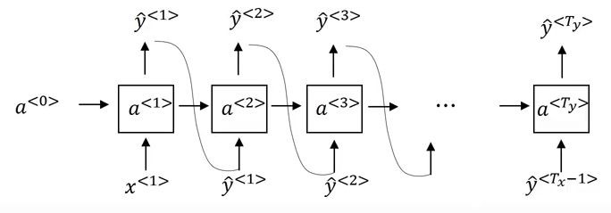

Un ejemplo de modelado de lenguaje de nivel carácter se muestra a continuacion. La primer columan fue obtenida a partir de articulos de noticias mientras que la segunda de textos de Shakespeare.

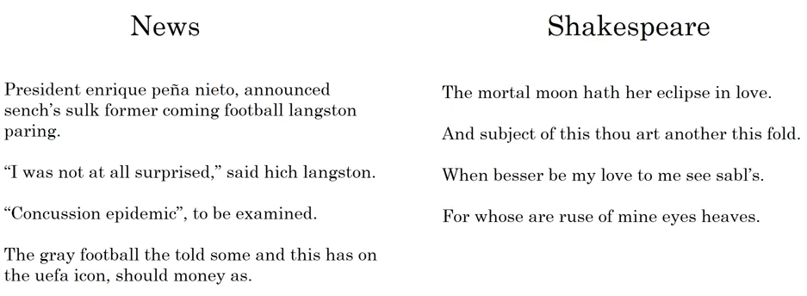

**Gradientes desvanecientes (vanishing) con RNNs**

Dependencias de largo alcance en oraciones. Si dice gato el verbo es singular, si dice gatos, deberia ir plural.



La RNN que vimos hasta ahora tiene una influencia local. Es decir las palabras se ven afectadas ppalmente por las palabras cercanas.

Recordemos que tambien se puede ver el efecto de gradientes que “explotan” al ver que hay parametros con NaNs, aplicando gradient clipping, reescalar vectores de gradientes para que no haya overflow. En el caso de vanishing gradient debemos introducir Gated Recurrent Units (GRU) para introducir dependencias de largo alcance.

Gated Recurrent Units (GRU)

Recordemos que una Unidad de RNN viene definida de la sigueinte manera, y usemos la misma para explicar el concepto siguiente.

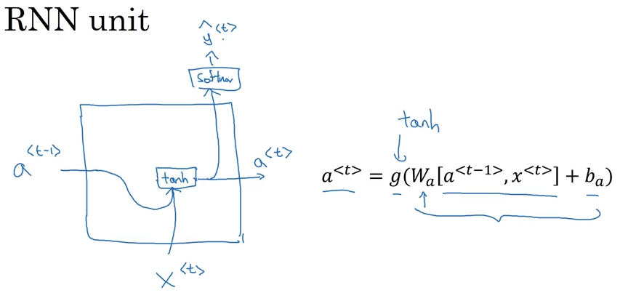

*[El siguiente tema esta basado en los siguientes trabajos:* [*Cho, Kyunghyun, et al. "On the properties of neural machine translation: Encoder-decoder approaches." arXiv preprint arXiv:1409.1259 (2014)*](https://arxiv.org/abs/1409.1259) *y* [*Chung, Junyoung, et al. "Empirical evaluation of gated recurrent neural networks on sequence modeling." arXiv preprint arXiv:1412.3555 (2014).*](https://arxiv.org/abs/1412.3555)*]*

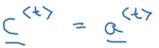GRU units van a tener una nueva variable, la celula de memoria, C. a tiempo t, esta poseera el valor, por ahora, a la activacion.

En cada paso temporal, ocnsideraremos reemplazar C con un valor C tilde,

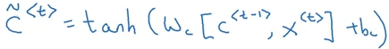

La idea importante de GRU es que se considerara actualizar o no el memory cell de acuerdo a otra variable gamma

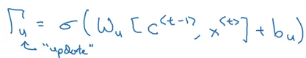

Por lo cual esta actualizacion viene dada de la siguiente manera

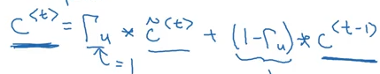

Mediante el ejemplo de la oracion que estamos viendo esto se ve de la siguiente manera

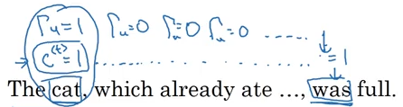

Un esquema simplificado de esta compuerta se muestra a continuacion

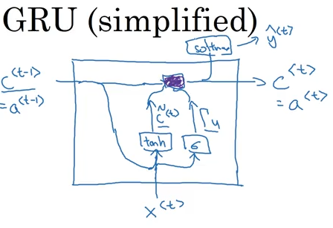

Haciendo un resumen de las ecuaciones y reescribiendo c tilde con gamma sub r(relevancia) llegamos a las GRU completas (Full GRU)

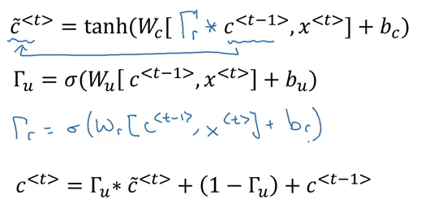

**Long Short Term Memory Unit (LSTM)**

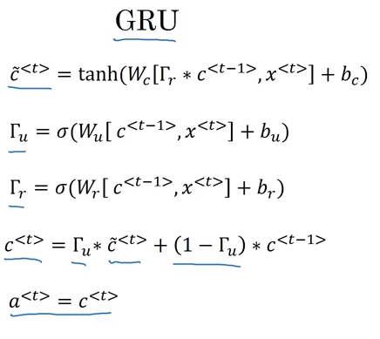

*[Este texto esta basado en la siguiente investigacion:* [*Hochreiter, Sepp, and Jürgen Schmidhuber. "Long short-term memory." Neural computation 9.8 (1997): 1735-1780.*](https://www.mitpressjournals.org/doi/abs/10.1162/neco.1997.9.8.1735)*]*

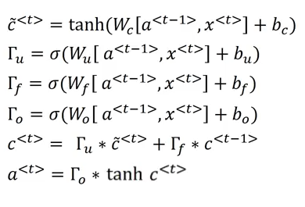

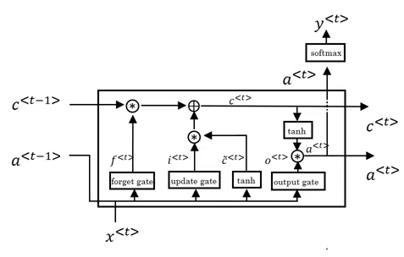

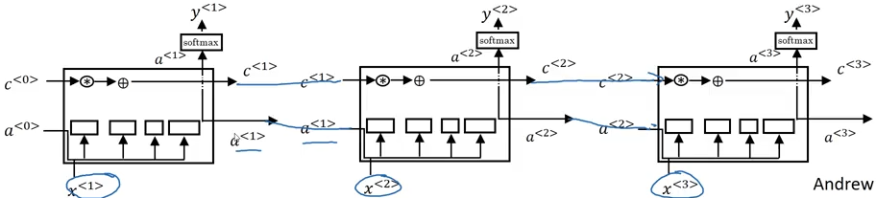

Para construir modelos mas poderosos faltan introducir dos conceptos. Uno es RNNs bidireccionales que permite en un punto del tiempo tomar informacion de antes y despues en la secuencia. Por otra parte Deep RNNs se veran luego.

A modo de motivacion, no hay manera de saber si Teddy es un nombre de persona o no conociendo las primeras tres palabras, independientemente de si las unidades de la RNN son GRU o LSTM.

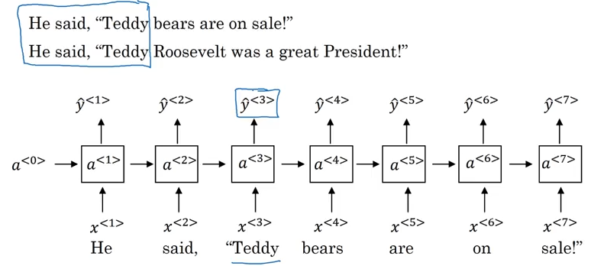

Para construir una red bidireccional, se insertan activaciones que mueven el flujo de informacion en sentido derecha-izquierda, que a modo de disitnguirlas con las previas se les inserta una flecha horizontal indicando el sentido de flujo de la informacion. Entonces el grafico resultante es uno aciclico. La salida queda determinada por ambas activaciones, una que tiene en cuenta la informacion pasada y otra que tiene en cuenta la futura. Notemos que todos los calculos son realizados en forward propagation.

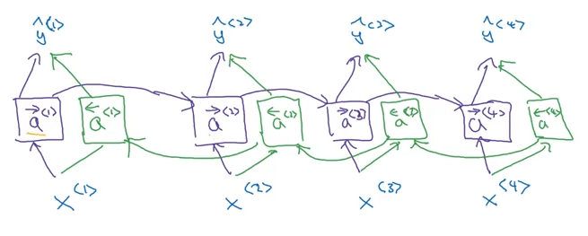

El calculo de la salida puede expresarse entonces como

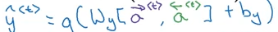

Como desventaja, este metodo necesita tener toda la secuencia determinada para poder procesar la informacion. Por ejemplo en speech recognition habria que esperar a que la persona termine de hablar.

**Deep RNNs**

Para lograr procesarmiento mas completos de datos secuenciales a veces es necesario acumular varias unidades de RNNs para determinar una salida en particular.

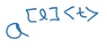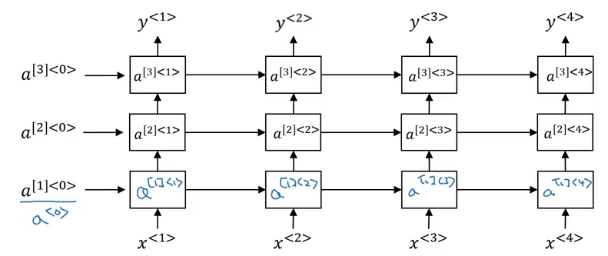

Donde se introdujo una nueva notacion a las activaciones donde l significa en numero de capas y t el tiempo. En el caso de la imagen superior se muestra una RNN profunda con tres capas.

A modo de jemplo, a23 se calcula como sigue

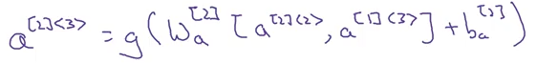

Aparte de este metodo se pueden agregar redes ocultas que no esten conectadas entre si horizontalmente.